Planbeskrivning
  - Detaljplan för Ängsgården 1 inom kommundelen Vårby

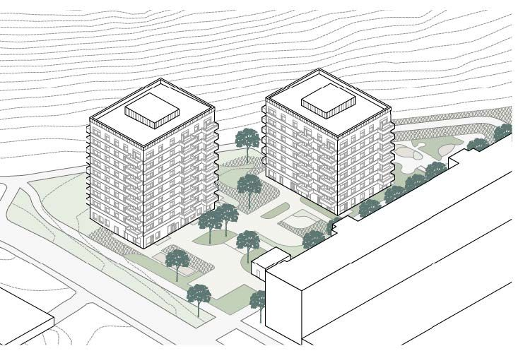

  - Antagen

Kommunstyrelsens förvaltning, 2026-03-18
Samhällsbyggnadsavdelningen
KS-2024/1208

Planhandlingar
- I detaljplanen ingår följande handlingar:
- Planbeskrivning (denna handling), 2026-03-12
- Plankarta med bestämmelser, 2026-03-12
- Gestaltningsprogram, Sweco/Wi landskap, 2025-10-14

- Utredningar som utgör underlag till detaljplanen:
- Bullerutredning, Sweco, 2025-02-11
- Dagvatten- och skyfallsutredning, COWI, 2025-05-14
- Kulturmiljöutredning, Sweco, 2025-10-03
- Geoteknisk undersökning, COWI, 2025-06-18
- PM Geoteknik. COWI, 2025-09-09
- PM Riskbedömning Miljöteknik, 2025-09-08
- Social konsekvensanalys och barnkonsekvensanalys, Sweco, 2025-02-17
- PM Trafik, Sweco, 2025-05-19
- Undersökning om betydande miljöpåverkan, Huddinge, 2025-02-18
Detaljplan för Ängsgården 1 i kommundelen Vårby
Standardförfarande (PBL 2010:900 med dess lydelse efter 2015-01- 02)
Detaljplanen har tagits fram av samhällsbyggnadsavdelningen på kommunstyrelsens förvaltning.
Projektgrupp
Jonas Ellenfors, Plan/SBA, Tove Söder, Plan/SBA, Robert Karlsson, Plan/SBA, Jonas Pettersson, Mex/SBA, Anna Sterud Mex/SBA Maria Wikenstål, ToL/SBA, Fanny Boberg Bitzekis, ToL/SBA.

Innehåll
Planhandlingar 2
Sammanfattning 5
Detaljplanens syfte 5
Plandata 6
Lägesbestämning, areal, markägoförhållanden och markförhållanden 6
Beskrivning av detaljplanen 6
Bebyggelse 6
Gestaltning 7
Ljusförhållanden 9
Landskapsbild 11
Tillgänglighet till bostadshus 11
Räddningstjänst 11
Avfallshantering 12
Lek och rekreation 12
Arbetsplatser 13
Gator och trafik 13
Gatustruktur 13
Parkering 15
Ärendeinformation 16
Planförfarande 16
Genomförandetid 16
Motiv till detaljplanens regleringar 17
Planbestämmelser 17
Användningsbestämmelser 17
Egenskapsbestämmelser 17
Genomförandetid 19
Genomförandefrågor 19
Fastighetsrättsliga frågor 19
Fastighetsindelning 19
Rättigheter 20
Tekniska frågor 21
Utbyggnad vatten och avlopp 21
Energiförsörjning 21
Elförsörjning 21
Ekonomiska frågor 21
Planekonomisk bedömning 21
Kommunalekonomiska konsekvenser 21
Kostnader för fastighetsägaren 21
Organisatoriska frågor 23
Planeringsunderlag 24
Kommunala 24
Detaljplaner, områdesbestämmelser och förordnanden 24
Grundkarta 24
Översiktsplan 24
Undersökning om betydande miljöpåverkan 24
Planeringsförutsättningar 25
Tidigare ställningstaganden 25
Kommunala 25
Övriga förutsättningar 26
Kommungräns 26
Riksintressen 26
Miljökvalitetsnormer 26
Miljö 27
Geotekniska förhållanden 28
Hydrologiska förhållanden 30
Hälsa och säkerhet 31
Trafik 35
Konsekvenser 38
Fastigheter och rättigheter 38
Miljö 38
Geotekniska förhållanden 42
Hydrologiska förhållanden 42
Hälsa och säkerhet 43
Bebyggelse 45
Social hållbarhet 46
Kulturmiljö 47
Riksintresse 47
Trafik 47
Administrativa frågor 48

Sammanfattning
Fastigheten Ängsgården 1 ligger i Vårby inom delområdet Vårby gård och är belägen cirka 500 meter från tunnelbanestationen. Planområdet utgörs idag av en grönyta med bollplan som också har använts som upplagsyta.
Den nya detaljplanen syftar till att möjliggöra bostadsbebyggelse på platsen genom att uppföra två nya punkthus med lägenheter, samt kontor i bottenvåningen i ett av punkthusen. Tillkommande bebyggelse skall anpassas mot befintlig arkitektur då dessa har höga kulturmiljövärden. Detaljplanen syftar även till att se över skyfallssituationen inom planområdet då det finns en lokal lågpunkt.
Bebyggelsen kompletteras med en gemensam bostadsgård med inslag av lekmiljöer och en transformatorstation. Vidare ämnar förslaget bidra med en ökad variation av lägenhetsstorlekar i Vårby gård. Parkering löses genom att samnyttja befintliga anläggningar som har ett överskott av parkeringsplatser i nuläget.
Utvecklingen av området överensstämmer med översiktsplan 2050 och utvecklingsplanen för Vårby.
Ängsgården 1 ingår i den utpekade kulturmiljön för Vårby gård i kommunens kulturmiljöprogram från 2019. Värden som pekas ut är bland annat tydligt avläsbara årsringar och enhetlig gestaltning. Den befintliga bebyggelsen bör därför vara vägledande för eventuella tillägg, särskilt avseende placering, material, form och volymverkan. Planförslaget kommer att ta sin utgångpunkt från intilliggande bebyggelses material, men kommer att bryta med den dominerande strukturen. Genom att byggnaderna placeras vinkelrät från varandra skapas en tydlig gårdsmiljö och utblickar mot intilliggande naturområden bevaras för befintlig bebyggelse.
Kommunens bedömning är att genomförandet av planen inte antas medföra en betydande miljöpåverkan.

Detta är en visualisering av beslutsinformationen. Nedan finner ni det beslutade dokumentet och tillhörande utredningar: https://www.huddinge.se/angsgarden

Detaljplanens syfte
Planen syftar till att möjliggöra bostadsbebyggelse i Vårby gård genom att uppföra två nya punkthus med lägenheter, samt kontor i bottenvåningen av ett av husen. Detaljplanen ska bidra till en tydligare och mer levande entré in i Vårby gård från Skärholmen och de nya byggnaderna ska anpassas mot befintlig arkitektur då dessa har höga kulturmiljövärden.
Detaljplanen syftar även till att se över skyfallssituationen inom planområdet då det finns en lokal lågpunkt.

Plandata

Lägesbestämning, areal, markägoförhållanden och markförhållanden
I förslaget till ny detaljplan ingår del av fastigheterna Ängsgården 1 och 2 och del av Vårby gård 1:1. Fastigheterna ligger inom Vårby kommundel och är belägna cirka 500 meter från Vårby gård tunnelbanestation. Fastigheterna ligger intill kommungränsen mot Stockholm stad. Planområdets totala areal är cirka 6 580 kvadratmeter.
Fastigheten Ängsgården 1 ägs av Huge Bostäder AB, totalt är fastigheten cirka 11 600 kvadratmeter, planområdet berör cirka 4 330 kvadratmeter.
Fastigheten Ängsgården 2 ägs av Huge Bostäder AB, totalt är fastigheten cirka 13 800 kvadratmeter, planområdet berör cirka 250 kvadratmeter.
Fastigheten Vårby gård 1:1 ägs av Huddinge kommun, planområdet berör cirka 2000 kvadratmeter.
Ängsgården 1 är bebyggd med två flerbostadshus av lamelltyp i fem till sex våningar där upplåtelseformen är hyresrätt, bostäderna utgör en del av Huges bostadsbestånd i Vårby gård. Planområdet utgörs idag av en grönyta med bollplan. Platsen har använts som upplagsyta. Den berörda delen av Ängsgården 2 utgörs av en hårdgjord yta som fungerar som upplagsyta för grus med mera. Den del av kommunens fastighet, Vårby gård 1:1 som berörs utgör grönyta.

Beskrivning av detaljplanen
Detaljplanen medger markanvändningen park, bostäder, kontor och tekniska anläggningar. Detta möjliggör byggrätter för två punkthus med olika höjd, motsvarande nio respektive sju våningar. I bottenvåningen av den högre byggnaden (hus A i figur 3) kommer det tillåtas användningen kontor.

Bebyggelse
Det nordligaste huset, hus A, föreslås få en högre höjd då detta kan anspela på det bakomliggande bergets höjd och bli en tydlig entrémarkör till Vårby gård. Hus B har en lägre höjd på grund av dess placering närmast befintliga bostäder, och anpassas därmed i höjdled för att möta denna bebyggelse. Vidare har byggnadskroppen placerats med gavel mot befintlig bebyggelse för att behålla så mycket utblickar mot berget som möjligt för befintliga boende.
I bottenvåningen av hus A föreslås användningen kontor detta ämnar medverka till rörelse under dagtid i området.
De två nya bostadshusen placeras i vinkel för att rama in utemiljön och skapa naturliga rumsligheter för bostadsgård, cykelparkering, uteplatser och lekytor.
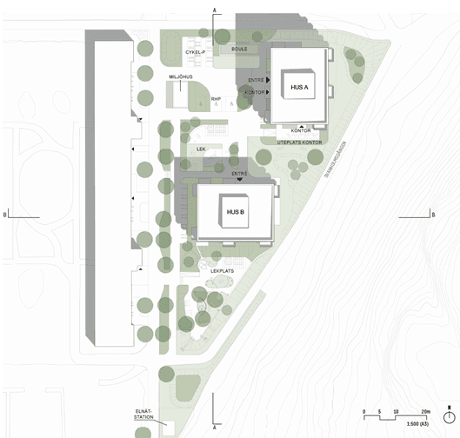
Figur 2: Illustrationsplan över föreslagen bebyggelse. Illustration: Sweco Architects och Wi Landskap.

Gestaltning
De föreslagna nya byggnaderna ska knyta an till den befintliga bebyggelsen som har ett kulturhistoriskt värde, samtidigt som de tydligt ska representera en ny årsring i området och fortsätta utvecklingen som påbörjats kring närliggande Vårbergsvägen inom Stockholm stad.
Den nya årsringen synliggörs genom en ny typologi och skala än den befintliga bebyggelsen. Högre huskroppar som blir ett riktmärke i området och byggnaderna utformas som punkthus vilket bryter mot Vårby gårds typiska lamellformade huskroppar. Fasadgestaltningen kommer i stället bygga vidare på det för Vårby gård karaktäristiska röda teglet. De befintliga byggnaderna har en karaktäristisk sockel i ljus betong som i detaljplanen fångas upp genom krav på avvikande material och/eller kulör från resterande byggnads röda tegeluttryck. Föreslaget uttryck är en tegelsockel i vit-beige kulör.
De föreslagna byggnadernas fasad bryts upp och får en mönsterverkan med hjälp av horisontella band i stående tegelmurning, dessa knyter ann till utseendet på befintlig bebyggelses loftgångar. Slutligen reglerar detaljplanen att fasadbanden ska fortsätta över balkongerna och bilda täta balkongfronter.
Utöver detaljplaneregleringarna föreslås balkongerna dekoreras med överliggare i smide. Överliggarna ges en utformning med inspiration från befintliga smidesräcken i området, kännetecknade av runda geometriska former. Fönstren föreslås få en ovanliggande panel i avvikande material, en detalj som återfinns i befintliga trapphusfönster. Samt att de nya föreslagna byggnaderna planeras få ett platt tak med krönplåt, vilket också knyter an till det strikta uttrycket i befintlig bebyggelse och omkringliggande platta tak.

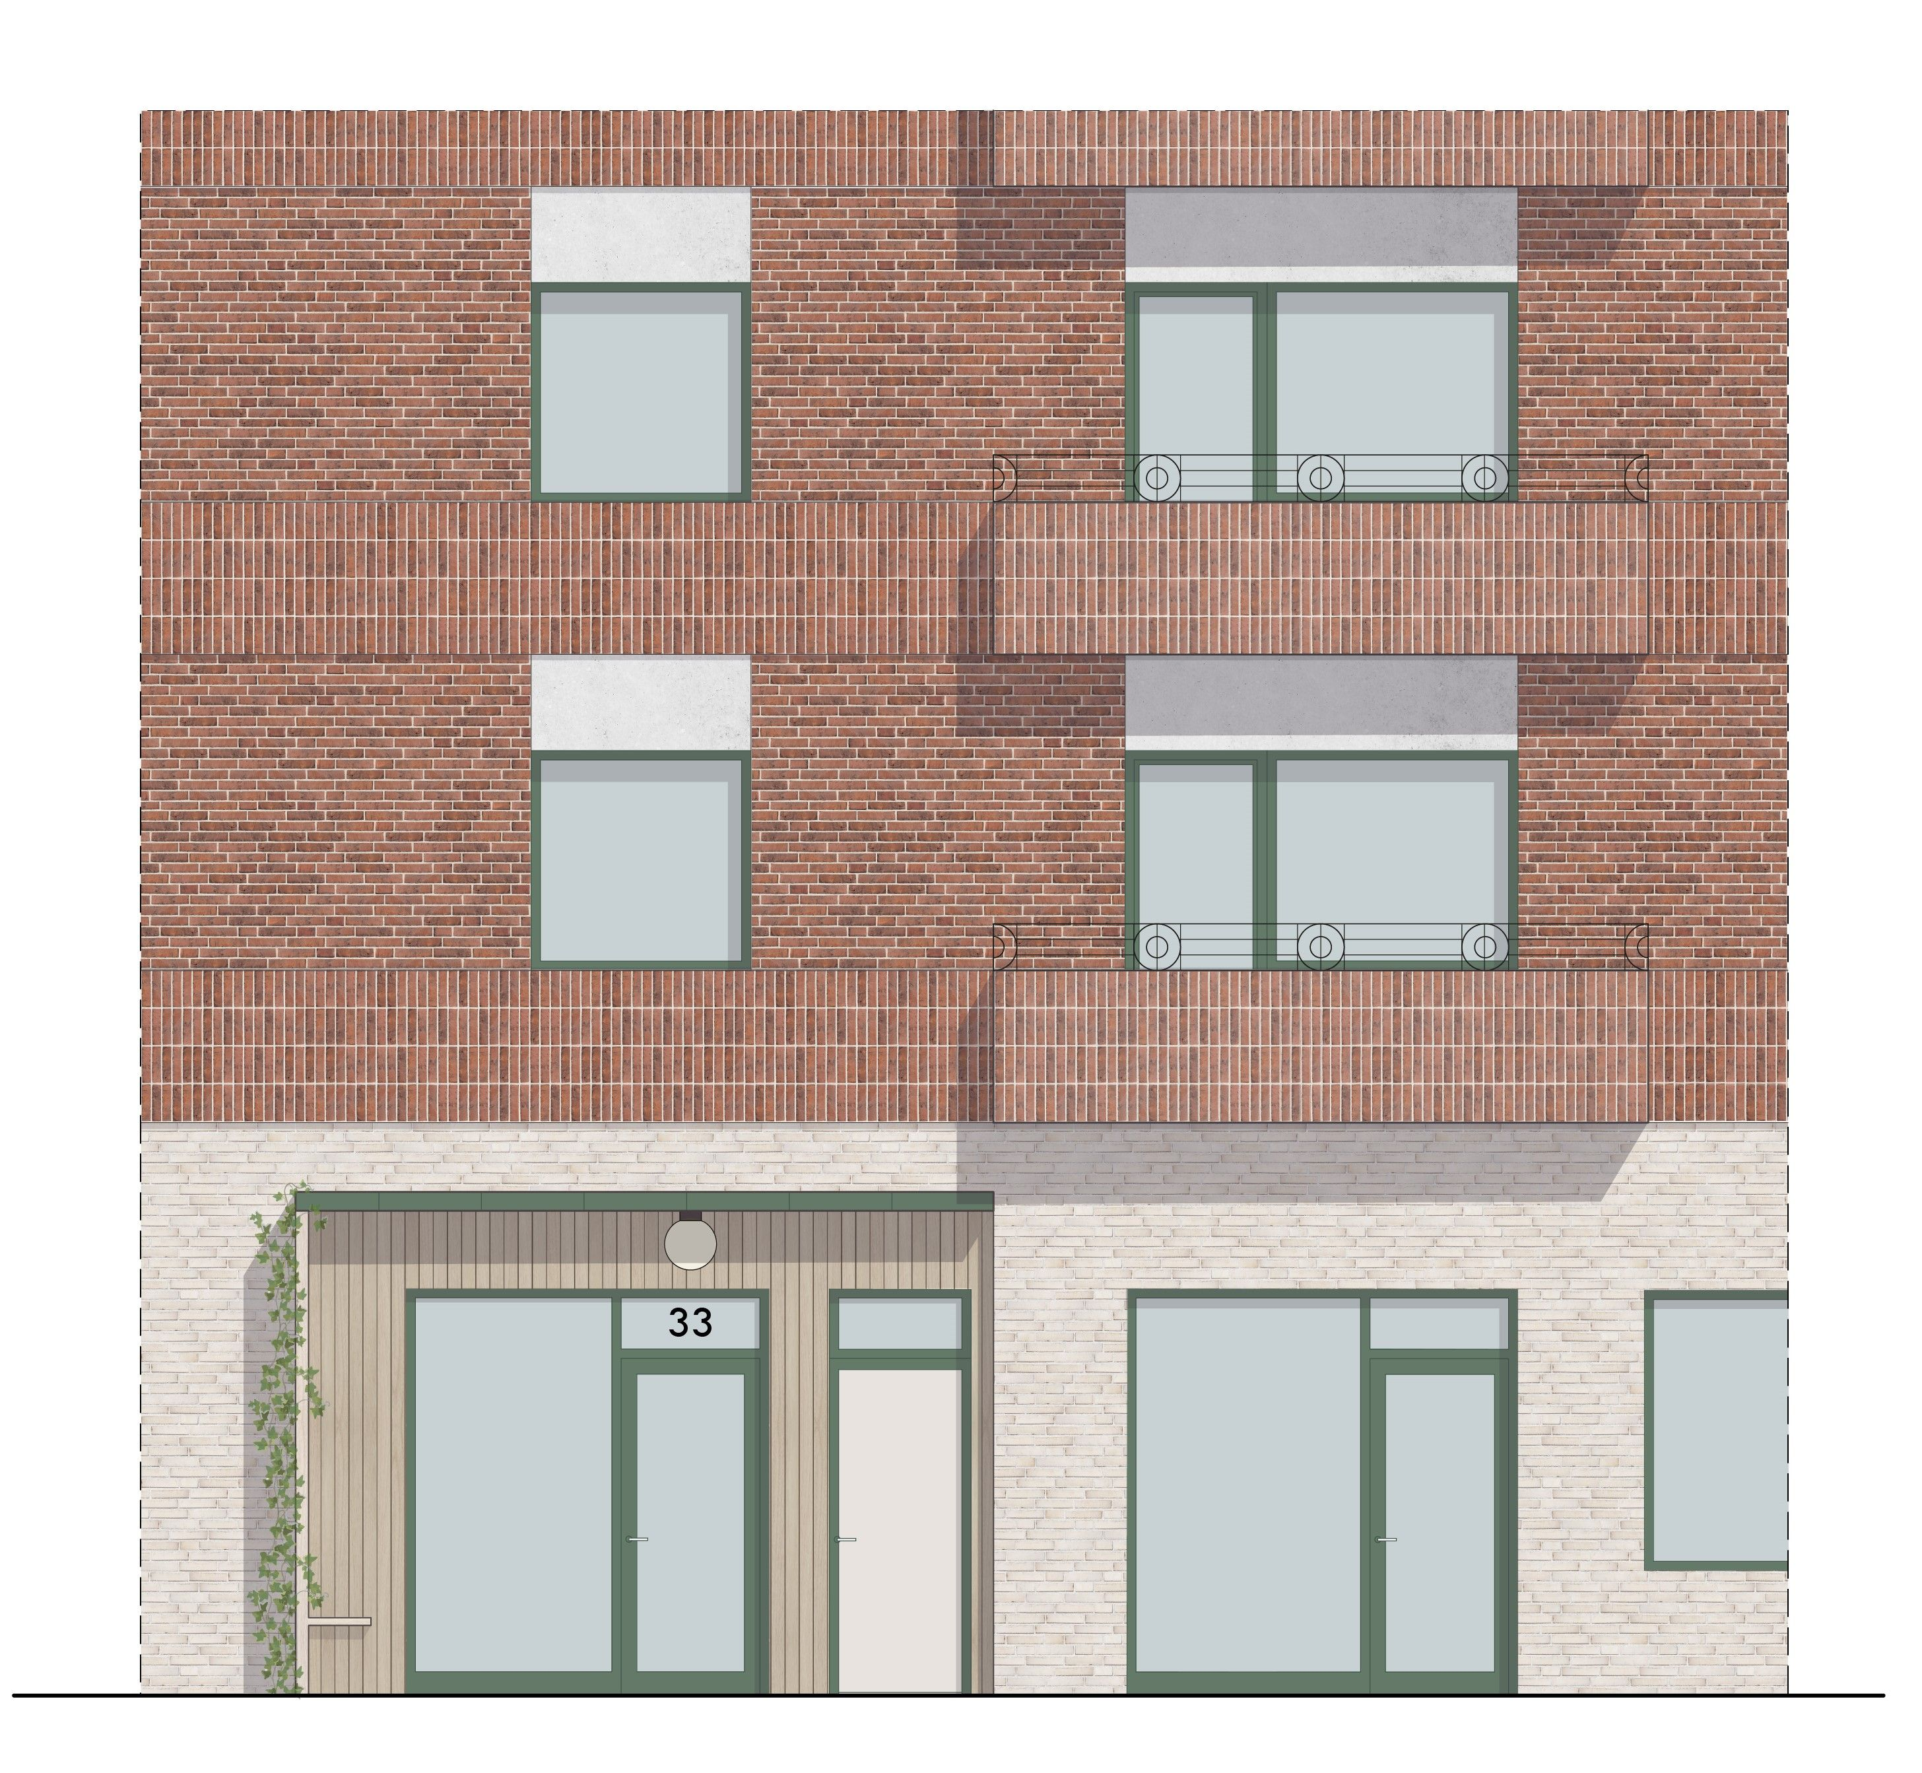
Figur 3: Illustration över fasadutformning.

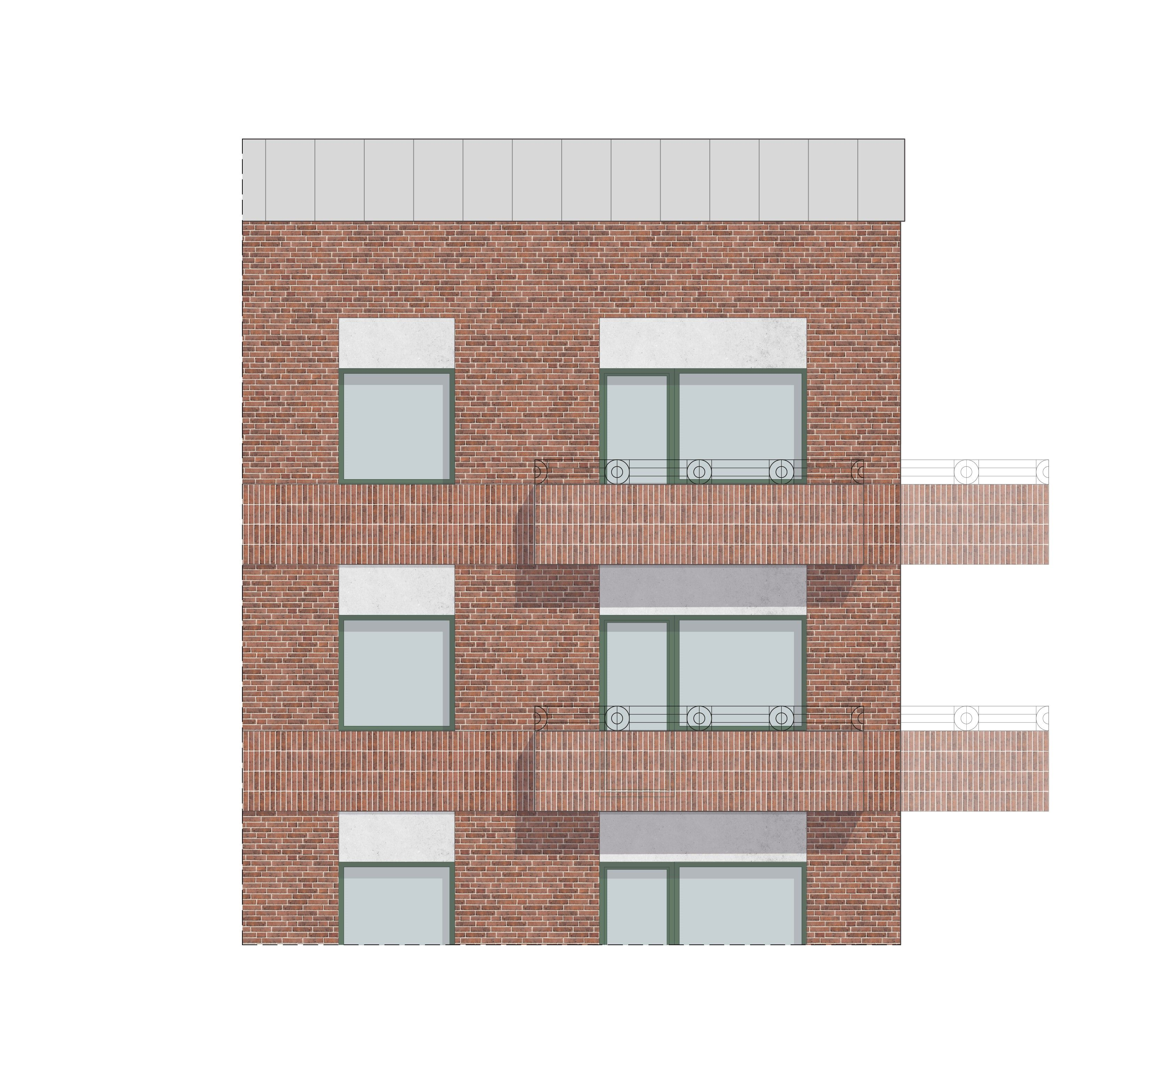
Figur 4: Illustration över fasadutformning.

Ljusförhållanden
En skuggstudie har tagits fram för planområdet. Skuggstudien visar att skillnaden mellan skuggning idag och den skuggning som uppstår av den planerade bebyggelsen är relativt liten. Det att utläsa är att hus B delvis kommer skugga befintlig bebyggelse på morgonen. På eftermiddagen kommer skuggningen från befintlig bebyggelse påverka tillkommande bebyggelse, främst hus B.

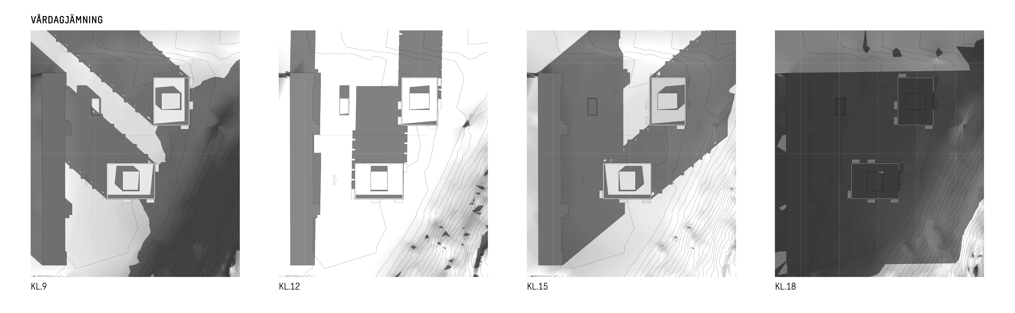
Figur 5: Solstudie: Vårdagsjämning
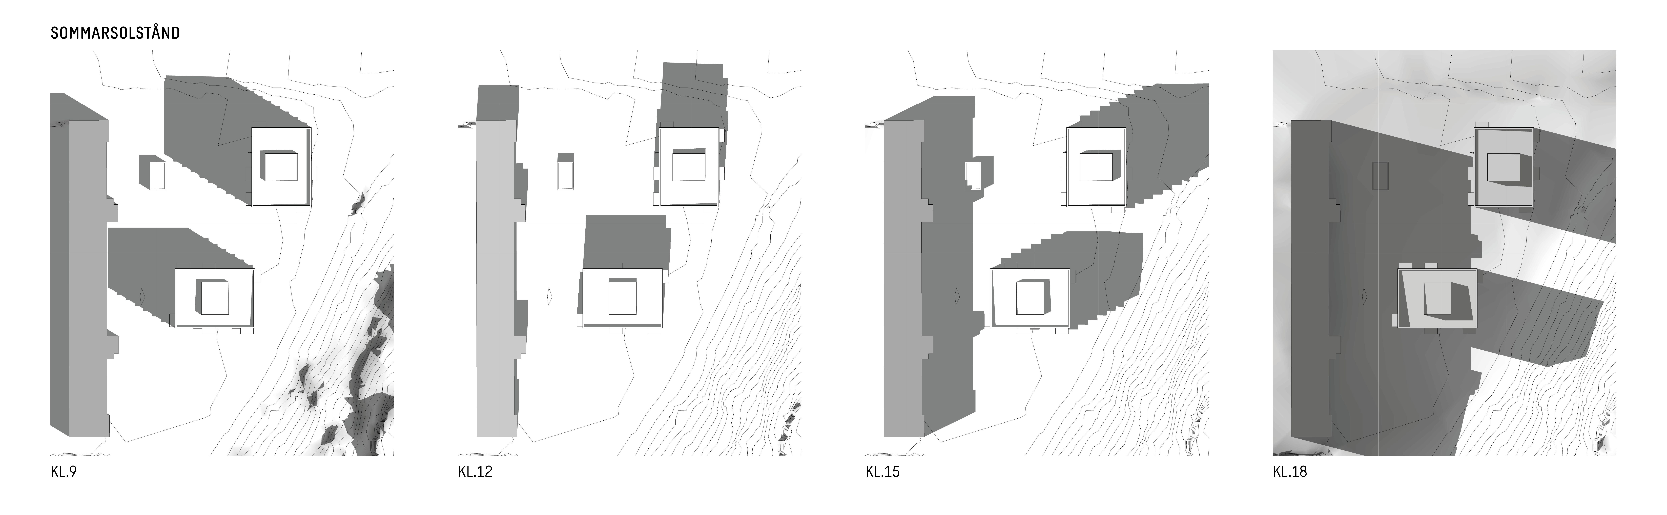
Figur 6: Solstudie: Sommarsolstånd
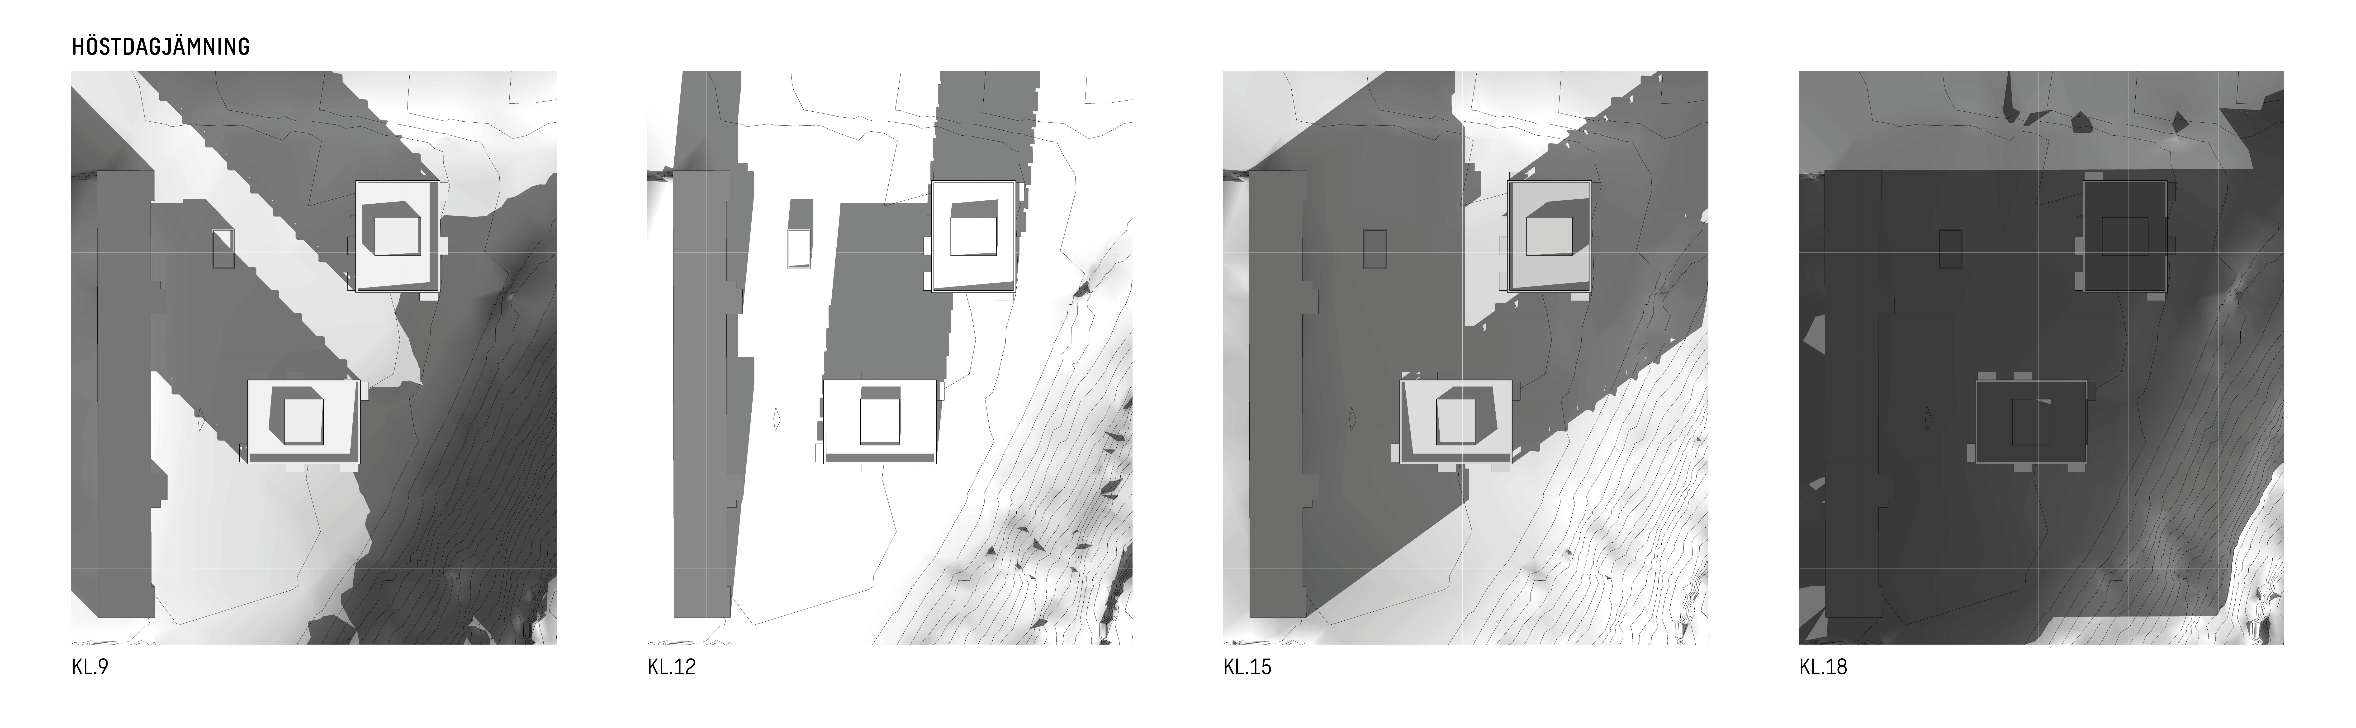
Figur 7: Solstudie: Höstdagjämning
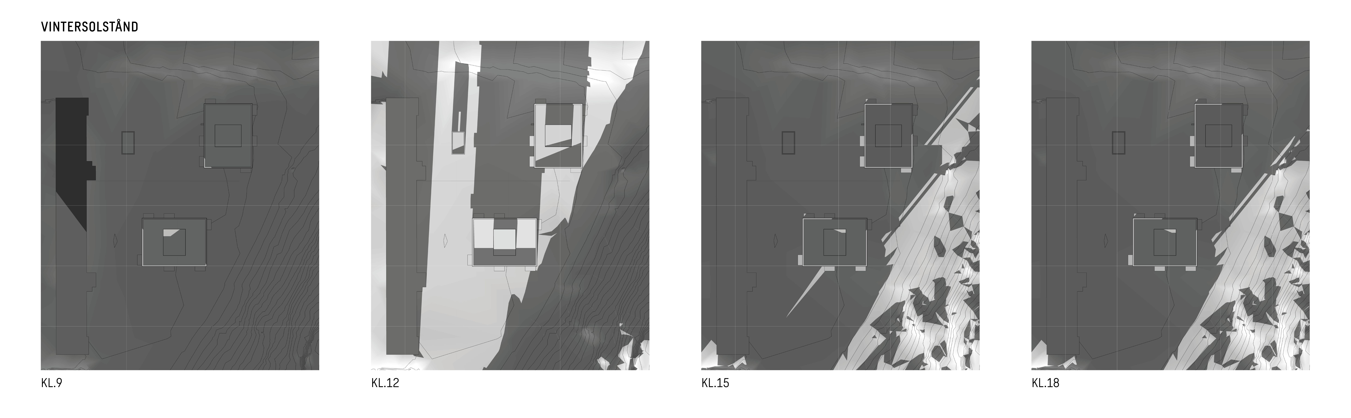
Figur 8: Solstudie: Vintersolstånd

Landskapsbild
Detaljplanen för Ängsgården är det första omvandlingsprojektet på Huddinge kommuns sida av kommungränsen. Tillägget behöver knyta an gestaltningsmässigt till de kulturhistoriskt värdefulla miljöerna som Vårby gård utgör, samtidigt som det blir en del av den nya årsringen som Stockholm stad har påbörjat.
De nya volymerna kommer att ha en högre nockhöjd än befintlig bebyggelse vilket kommer medföra en skalförskjutning på platsen. Bebyg­gelsen inom kvarteret Ängsgården trappas dock upp i höjd från Bäckgårdsvägen. Detta karaktärsdrag kommer ansluta och förstärka befintlig struktur.
Fastigheten är belägen strax intill en trädbeklädd höjd vilken även efter genomförd plan kommer vara den högsta punkten i området. De nya punkthusen bedöms därmed underordna sig befintlig topografi.
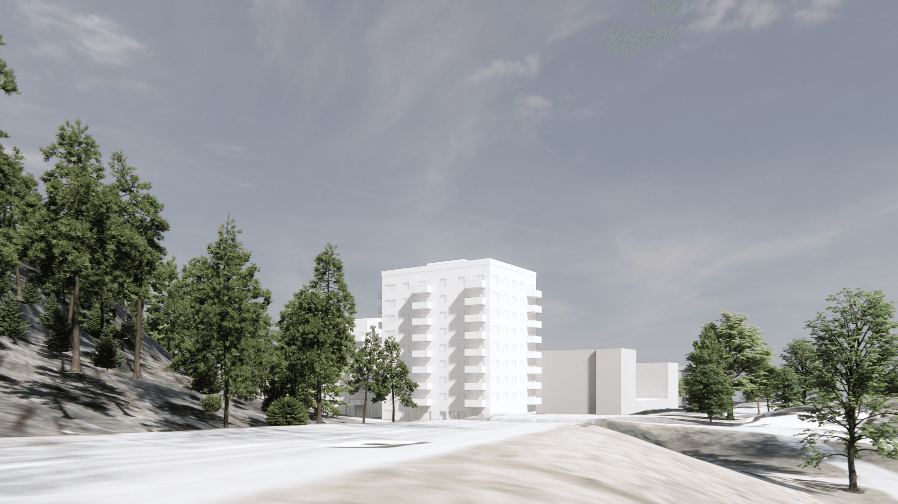
Figur 9: Vy från öst längs med Lammholmsbacken, föreslagen bebyggelse (hus A) illustreras i vitt och befintlig i grått.

Tillgänglighet till bostadshus
Behovet av tillgänglighetsanpassade parkeringsplatser uppskattas till tre platser, varav två föreslås anläggas i samband med färdigställande av gård och den tredje kan tillskapas vid behov. Det skapas även utrymme för angöring med motorfordon nära respektive entré.

Räddningstjänst
För hus A och hus B sker angöringen från gatan som föreslås regleras som gång­fartsområdet. Uppställningsplatserna kan ses i fig. 8 och samtliga huvudsakliga angreppspunkter nås inom 50 meter.

Avfallshantering
Avfallshanteringen är tänkt att ske i ett miljöhus som föreslås placeras intill gatan som föreslås regleras som gång­fartsområdet. Miljöhuset kommer ligga inom 30 meter från föreslagna byggnaders entréer. Hämtning sker via gatan, vilket innebär en dragväg på under 10 meter. Sopbilen kör sedan vidare på gatan och kommer ut vid parkeringen söder om Ängsgården 1.
För att minimera risker för olyckor och konflikter mellan tunga transporter och gående föreslås räcken sättas upp vid befintliga portar så att det tydligt framgår vart blandtrafik börjar.

Lek och rekreation
Den gemensamma ytan mellan husen gestaltas med platser för umgänge och lek. Här möjliggörs sittplatser, pergola, en bouleplan samt lekredskap för yngre barn. Söder om hus B finns en större yta för lek och umgänge. Lekytan utgör en lågpunkt och fungerar även som en yta för skyfallshantering. Detta beskrivs mer under avsnittet om dagvattenhantering.
Runtomkring husen finns många olika typer av sittplatser för att uppmuntra till möten, men även platser där man kan sitta i avskildhet. Belysningen ska bidra till att platsen alltid upplevs trygg och funktionsbelysningen anpassas efter rörelsestråk och noder. Utemiljön kompletteras med flertalet träd och buskar som bidrar till att ge platsen ett grönt intryck. Sittplatser och lekytor ramas in av vegetation för att skapa rumslighet samt för att ge skugga.
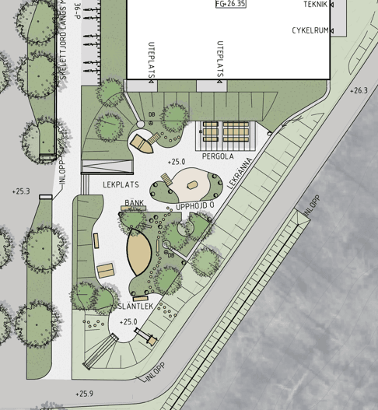
Figur 10: Illustrationsplan över tillkommande lekplats. Visar hur lekytan skulle kunna komma att se ut.

Arbetsplatser
I och med att detaljplanen tillåter användningen kontor i bottenvåningen på hus A så bedöms detaljplanen generera 20 arbetstillfällen.

Gator och trafik

Gatustruktur
De nya byggnaderna föreslås angöras genom en ny in- och utfart mot Lammholmsbacken. På platsen finns idag en tillfällig angöring för den upplagsyta som finns på bollplanen. Lammholmsbacken ligger på andra sidan kommungränsen och tillhör Stockholm stad.
Den befintliga gång- och cykelbanan längs med Lammholmsbacken södra sida föreslås förlängas i samband med detaljplanens genomförande för ökad tillgänglighet för gående och cyklande. Se gul markerad linje på figur 10. Den nya gång- och cykelbanan föreslås höjdsättas med en jämn lutning om 5 %.
Befintlig gång- och cykelbana som går mellan befintlig bebyggelse och de nya föreslagna byggnaderna omvandlas till en gata som föreslås att regleras som gångfartsområde, se blå linje fig. 10. Denna tillkommande bebyggelse behöver en angöring, men gatan ska primärt vara till för gång- och cykeltrafikanter. Vidare föreslås på delar av sträckan en breddning med en meter för att möjliggöra för gående och cyklister att passera ett fordon på ett bättre sätt än idag. Gatan utformas med lokala avsmalningar och möblering för att säkerställa låga hastigheter som skapar en säker trafikmiljö. Sträckningen kommer till största delen att regleras som enkelriktad för att minska risken för genomfartstrafik.
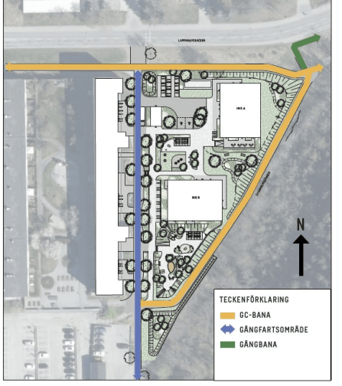
Figur 11: Illustrationsplan med gång- och cykelstråk kring planområdet.

Parkering
Det finns flera vakanser inom befintliga parkeringsanläggningar, vilket innebär att den nya föreslagna bebyggelsens parkeringsbehov kan tillgodoses utan att det behöver tillskapas en stor mängd nya parkeringsplatser. Detta skapar förutsättningar för effektivare markanvändning och undviker att skapa ytterligare andel hårdgjord yta.
Planområdet ligger inom kollektivtrafikzon A i Huddinges parkeringsprogram, det vill säga stationsnära läge. Det totala parkeringsbehovet för den nya bebyggelsen är 49 p-platser. Parkeringsbehovet för boende tillgodoses genom att nyttja befintliga parkerings­garage på fastigheterna Ängsgården 1, 2 och 4 som har vakans om 75 platser (hösten 2024). Vidare föreslås befintlig markparkering användas för besökare och verksamhets­parkering. Beläggningen idag är låg på dessa platser, generellt under 50 % varför en samnyttjande ses som positivt.
Behovet av tillgänglighetsanpassad parkering beräknas till 3 platser. Två av dessa anläggs vid färdigställande av gård och utrymme avsätts för att kunna tillskapa den tredje om behov uppstår.
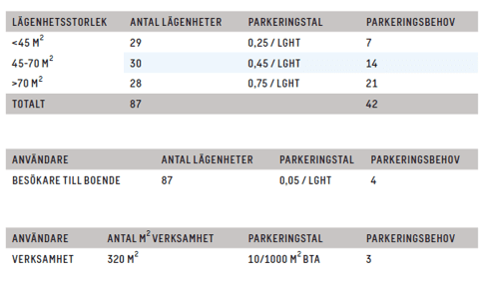
Figur 12: Parkeringstal bil
Det totala behovet av cykelparkering är 240 platser.Cykelparkering för boende och besökare ska ordnas både inomhus i tillkommande bebyggelse och ut­omhus.
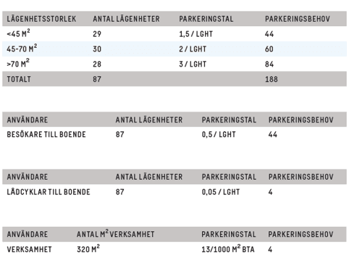
Figur 13: Parkeringstal cykel

Ärendeinformation

Planförfarande
Detaljplanen hanteras enligt plan- och bygglagen (2010:900) med dess lydelse efter 2015-01-02. Planarbetet bedrivs med ett standardförfarande. Om det bedöms nödvändigt under planarbetets gång kan byte av förfarande ske till utökat planförfarande enligt PBL 2010:900. Ett planprogram bedöms inte nödvändigt.

Genomförandetid
Genomförandetiden är 5 år (och börjar från det datum planen fått laga kraft).

Huvudmannaskap
Huddinge kommun ska vara huvudman för allmän platsmark, det vill säga de områden på plankartan som utgör park. Detta innebär att kommunen har ett ansvar för uppförande, drift och underhåll av den allmänna platsen.
Exploatören ansvarar för anläggningar, byggnation och drift inom kvartersmark som faller inom fastigheten Ängsgården 1 och 2.

Tidplan
Planuppdrag 2 oktober 2024
Samråd 10 mars – 14 april 2025
Granskning 14 januari – 6 februari 2026
Antagande Kvartal 2 2026
Laga kraft Kvartal 2 2026

Motiv till detaljplanens regleringar

Planbestämmelser
Detaljplanen tillåter flera olika användningar vilket kan generera en funktionsblandning i området. Användningarna som medges är alla av begränsad omgivningspåverkan och bedöms möjliga att kombinera.
Detaljplan för Ängsgården 1. Nedan följer motiv till detaljplaneregleringar.

Användningsbestämmelser
Allmän plats
Området mellan planområdet och Lammholmsbacken är utpekat som park i nuvarande detaljplan. Området kommer även fortsättningsvis vara utpekat som park. Bortsett från den nya tänkta infarten som kommer bli kvartersmark.
Kvartersmark
Användningen B (bostäder) är huvudanvändningen för kvarteret och syftar till att säkerställa att bostäder kan komma till.
Användningen E (Tekniska anläggningar) möjliggör tekniska anläggningar, så som transformatorstationer.
Användningen K (Kontor) ges till ett av bostadshusen och syftar till att ge möjlighet till mindre kontorsetablering och på så sätt skapa mer liv och rörelse i området.

Egenskapsbestämmelser
Begränsning av markens utnyttjande - Marken får inte förses med byggnad. Portomfattningar får uppföras och balkonger får kraga ut.
- En stor del av planområdet består av prickmark som reglerar var byggnader inte får placeras. Portomfattningar får uppföras och balkonger får kraga ut för att gynna en attraktiv boendemiljö. Detta för att säkerställa yta för gård, gata och andra viktiga funktioner.
Begränsning av markens utnyttjande - Marken får endast förses med komplementbyggnad. Portomfattningar får uppföras och balkonger får kraga ut.
- På innergården där det föreslås ett miljöhus så har ytan pekats ut med korsmark, det vill säga marken får endast förses med komplementbyggnad. Därtill är korsmark placerad i ett större område på den norra delen av plankartan i kombination med ett exploateringstal som gör att komplementbyggnader får uppföras i upp till 70 kvadratmeter. Portomfattningar och balkonger får kraga ut för att gynna en attraktiv boendemiljö.
h₁ - Högsta nockhöjd är X meter över angivet nollplan.
h₂,h₃ -Högsta totalhöjd är X meter över angivet nollplan.
- Bestämmelsen om totalhöjd och nockhöjd syftar till att reglera höjden på tillkommande föreslagna byggnader. Nockhöjden syftar till uppkomsten av ett miljöhus på gårdsytan medan totalhöjden reglerar bostadshusens höjd.
u₁ -Markreservat för allmännyttiga underjordiska ledningar.
- Inom befintlig detaljplan ligger det ett u-område som fortsatt bekräftas av den nya detaljplanen. Ett ytterligare u-område läggs till i kombination med x-området för att säkerställa dragningen av fjärrvärmeledning. Vidare utökas markreservatet för ledningar till att omfatta en större del av Svanholmsgången och den skyfallsyta som tillskapas söder om nybyggnationen för att skydda befintliga ledningar.
x₁ -Markreservat för allmännyttig gång- och cykeltrafik.
- Markreservat för allmännyttig gång- och cykeltrafik implementeras i planområdets norra del där en ny gångväg ska anläggas för att koppla ihop områdets befintliga gångstråk. Vidare används beteckningen i södra delen av planområdet på en befintlig gångväg som tidigare varit parkmark och som fortsatt ska hållas öppen för allmänheten.
m₁ - Översvämningsyta
- Bestämmelse om skyddsåtgärd för att motverka översvämning används i kombination med bestämmelsen villkor för startbesked i syfte att förhindra översvämning på tillkommande och befintliga byggnader vid skyfall. Skyddsåtgärden för skyfall avser att det ska anläggas två lågpunkter om respektive 180 och 126 kubikmeter som ska samla vatten och motverka översvämning.
Utformningsbestämmelserna syftar till att reglera några av kvarterets viktigaste gestaltningsgrepp. Dessa utgår från det som ses som värdefullt ut kulturmiljösynpunkt och den föreslagna gestaltningen från gestaltningsprogrammet.
f1 - syftar till att säkerställa hur fasaden delas och koppla an till gestaltningen av befintliga loftgångar i närområdet.
f2 - reglerar att fasader ska utformas huvudsakligen av rött tegel för att passa in i kulturmiljön och få en lokalt sammankopplad gestaltning.
f3 - reglerar att om det används byggnadselement skall skarvarna döljas i största möjliga mån eller vara en medveten del av byggnadens gestaltning. Detta för att höja den upplevda kvaliteten på fasaden och minska intrycket av prefabricerade element.
f4 - syftar till att säkerställa balkongfronternas gestaltning för att passa in i den befintliga kulturmiljön som präglas av täta balkongfronter.
f5 – syftar till att skapa liv i den gåendes skala genom att sockelvåning får ett avvikande utseende jämfört med resterande byggnadsfasad.

b1 och b2 ska säkerställa att de utpekade ytorna är genomsläppliga och inte hårdgörs, detta för att hantera dagvatten och skyfall.
b3 – Reglerar lägsta färdig golvnivå. Detta gäller inom användningen tekniska anläggningar och ska skydda kommande tekniska infrastruktur mot översvämning vid skyfall.
e1 - Syftar till att reglera mängden cykelställ med tak som får uppföras på gården och säkerställer att en komplementbyggnad kan tillskapas för att hantera avfall.
Startbesked får inte ges för byggnad förrän sanering av markföroreningar har genomförts och godkänts, eller att skydds- och säkerhetsåtgärder kommit till stånd och godkänts.
Startbesked får inte ges för byggnad förrän en fördröjningsvolym för skyfall har anlagts.
- Det första villkoret för startbesked gällande sanering av markföroreningar reglerar att startbesked inte får ges för byggnad förrän sanering av markföroreningar genomförts och godkänts, eller att skydds- och säkerhetsåtgärder kommit till stånd och godkänts. Detta för att säkerställa en giftfri bebyggd miljö och goda markförhållanden.
- Det andra villkoret för startbesked syftar till att säkerställa att det skapas fördröjningsvolymer i enlighet med bestämmelserna m1 och m2 för att inte försämra skyfallssituationen inom och utanför planområdet. Byggnadsnämnden ska ge ett startbesked innan de nya byggnaderna får uppföras. Villkoret kravställer att skyddsåtgärder för översvämning har genomförts innan byggnaderna får påbörjas. Markåtgärder kan genomföras innan skyfallsanläggningarna.

Genomförandetid
Genomförandetiden är 5 år och börjar gälla fr.o.m. Laga Kraft.
- Genomförandetiden, den tidsrymd inom vilken en detaljplan är tänkt att genomföras, är satt till 5 år och börjar gälla från och med laga kraft. Innan genomförandetiden har gått ut får planen inte ändras, ersättas eller upphävas mot berörda fashetsägares vilja.

Genomförandefrågor

Fastighetsrättsliga frågor

Fastighetsindelning
Från kommunens fastighet Vårby gård 1:1 kommer mark överföras genom fastighetsreglering till fastigheten Ängsgården 1 vilken ägs av Huge Bostäder AB (exploatören). Områdena som är aktuellt att överföra är totalt cirka 1600 kvm enligt nuvarande förslag, se röd markering i figur till vänster.
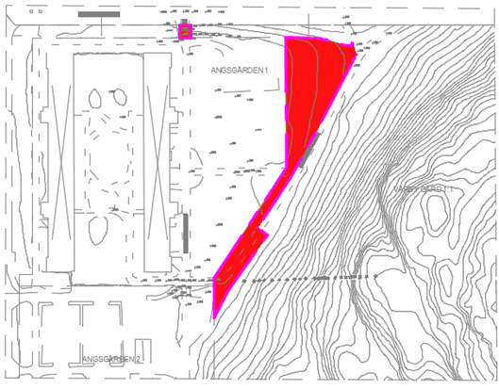
Figur 14: Preliminärt område av fastigheten Vårby gård 1:1 som är aktuellt att överföra till fastigheten Ängsgården 1 markerad med röd färg.

Rättigheter

Ledningsrätt
Det finns ett befintligt markreservat för allmännyttiga- och underjordiska ledningar inom planområdet i dag, vilket kommer att kvarstå i den föreslagna detaljplanen. Därutöver tillkommer ett mindre u-område i anslutning till den nya infarten. U-områdena syftar till att möjliggöra bildandet av ledningsrätter för de allmänna ledningar som är förlagda under mark. Fastighetsägaren kan begära att ledningsrätt bildas inom u-området och har då rätt att begära ersättning från ledningsägaren i enlighet med ledningsrättslagen.

x-område för gång- och cykelväg
Inom planområdet redovisas två x-områden som syftar till att säkerställa en koppling mellan två gång- och cykelvägar. Första x-området ligger på kvartersmark, och kan i framtiden regleras genom att fastighetsägaren upplåter utrymmet till kommunen för att möjliggöra allmän gång- och cykelpassage. Markreservat för allmän gång- och cykelväg finns även på en befintlig gångbana som idag är parkmark men som kommer övergå till kvartersmark. Denna gångbana ska fortsatt vara tillgänglig. Upplåtelsen ska i sådana fall ske genom ett separat civilrättsligt avtal, exempelvis genom avtalsservitut.

Tekniska frågor

Utbyggnad vatten och avlopp
De befintliga ledningssystemen för dricks-, spill- och dagvatten har kapacitet att klara av den utbyggnaden av området som detaljplanen medger. Planområdet ligger inom verksamhetsområdet för Stockholm Vatten och Avfall AB som är huvudman för vatten- och avloppsledningar, dagvattenledningar och anläggningar som tar hand om dagvatten från kvartersmark.

Energiförsörjning
Södertörns Fjärrvärme AB ansvarar för fjärrvärmeledningar inom allmän plats fram till förbindelsepunkt. Anslutning till fjärrvärmenätet planeras möjliggöras till den tillkommande bebyggelsen inom planområdet. Nytt ledningsområde planeras för flytt av befintliga ledningar.

Elförsörjning
Inom planområdet kommer Vattenfall Eldistribution AB att anlägga en ny transformatorstation. Denna kommer att placeras inom det område som på plankartan betecknas med ”E”.

Ekonomiska frågor

Planekonomisk bedömning
Exploatören står för alla kostnader förknippat med framtagandet av detaljplanen genom plankostnadsavtal. Exploatören ansvarar för och bekostar utbyggnad inom egen kvartersmark.

Kommunalekonomiska konsekvenser
Kommunen kommer att få en intäkt för markförsäljningen avseende den delen av fastigheten Vårby gård 1:1 som ska överföras till exploatörens fastighet Ängsgården 1.

Drift- och gatuunderhåll
Exploatören ansvarar för anläggande och drift inom kvartersmark samt för teknisk försörjning. Kommunen ansvarar för anläggande och drift inom allmän platsmark.

Kostnader för fastighetsägaren

Planavgift
Ett plankostnadsavtal finns för detaljplanekostnaderna. Avtalet anger att exploatören och fastighetsägarna ska betala för planarbetet i enlighet med kommunens senast uppdaterade taxa för planverksamhet. Någon planavgift för detaljplanen kommer därför inte att tas ut i samband med bygglov.

Bygglovsavgift
När detaljplanen har fått laga kraft och genomförandetiden börjat har fastighetsägarna rätt att få bygglov i enlighet med planen. Bygglovavgiften debiteras enligt kommunens bygglovstaxa.

Vatten och avlopp
Anslutning till det allmänna vatten- och avloppsledningsnätet sker enligt Stockholm Vatten och Avfall AB:s gällande taxa. Avgiften utgörs av en anläggningsavgift (engångsavgift) och brukningsavgift (periodisk avgift). Anläggningsavgiften kan enligt VA-lagen debiteras när Stockholm Vatten och Avfall AB har upprättat och anvisat förbindelsepunkten där fastigheten ska anslutas till de allmänna ledningarna.

El och tele m.m.
Exploatören svarar för kostnader för anslutningsavgifter till el, tele, fjärrvärme med mera. Vid flytt av befintliga ledningar står exploatören för kostnaden. För uppgift om kostnad för anslutning till respektive ledningsnät ska ledningsnätsägaren kontaktas av exploatören.

Gatukostnader
I de fall som utbyggnad eller ombyggnad av allmän platsmark behöver genomföras i nära anslutning till planområdet, ska exploatören bekosta dessa åtgärder. I det fall som ut/ombyggnad blir aktuell ska exploatören ställa säkerhet till kommunen som motsvarar den beräknade kostnaden för detta.

Fastighetsbildning
Fastighetsbildningsfrågor handläggs av den kommunala lantmäterimyndigheten i Huddinge kommun och kostnad för lantmäteriförrättningar debiteras utifrån den tid som behöver läggas ner i ärendet och baseras på lantmäterimyndighetens taxa. Huddinge kommun har lämnat in en ansökan om fastighetsbildning till den kommunala lantmäterimyndigheten, avseende marköverföringar inom planområdet.
Exploatören ska stå för kostnaderna för fastighetsbildning som avser mark som överförs till exploatörens fastighet (kvartersmark).
Vidare ska exploatören även ansöka om och bekosta övriga fastighetsbildningsåtgärder som kan erfordras för genomförandet av detaljplanen.

Ersättning vid markförvärv/försäljning
Ersättning för marköverlåtelser regleras i kommande exploateringsavtal. Principerna för ersättningen är avhandlade i undertecknat intentionsavtal och ersättningens nivå ska vara marknadsmässig.

Kostnader för miljöskyddsåtgärder
Åtgärder för dagvattenhantering, ekologisk kompensation och eventuella åtgärder för bullerskydd för blivande bebyggelse, åligger exploatören. Åtgärder och kostnader för eventuell marksanering kommer att regleras i exploateringsavtal.

Organisatoriska frågor

Ansvarsfördelning, huvudmannaskap
Exploatören är ansvarig för anläggande och drift inom kvartersmark. Stockholm Vatten och Avfall AB ansvarar som VA-huvudman för allmänna VA-ledningar, allmänna dagvattenledningar och dagvattenanläggningar som avser att leda bort och ta hand om dagvatten efter att det har fördröjts och renats inom kvartersmarken.
Södertörns Fjärrvärme AB ansvarar för fjärrvärmeledningar på allmän platsmark och kvartersmark fram till förbindelsepunkt.
Vattenfall Eldistribution AB ansvarar för elledningar på allmän platsmark och på kvartersmark fram till överlämningspunkt.
Skanova AB ansvarar för teleledningar på allmän platsmark och kvartersmark fram till överlämningspunkt.
I Huddinge finns flertalet teleoperatörer som bygger ut fiber och kan erbjuda bredband till Huddinges invånare med stöd av markavtal. Stokab ansvarar för ledningar på allmän platsmark och kvartersmark fram till överlämningspunkt inom planområdet.

Avtal
Intentionsavtal har tecknats mellan kommunen och exploatören i vilket det bland annat regleras inriktning för ny detaljplan och kommande marköverlåtelser med mera. Avtalet reglerar vidare att exploatören ska stå för de faktiska kostnaderna för utbyggnad av gång- och cykelvägar.
Ett plankostnadsavtal mellan kommunen och exploatören har tecknats för att reglera kostnaderna för framtagandet av detaljplanen.
Planbeskrivning, Ängsgården 26 (48)
Detaljplanen kommer att genomföras med stöd av ett exploateringsavtal. Ett sådant avtal kommer att träffas mellan kommunen och exploatören i samband med att detaljplanen antas, och beslutas om vid samma tidpunkt. Avtalet kommer att reglera ansvarsfördelning och kostnader mellan parterna för genomförandet av planen, inklusive frågor om marköverföring, ersättning för kvartersmark samt eventuella åtgärder inom allmän platsmark. I de fall där allmän platsmark förekommer inom exploatörens fastighet, kommer kommunen att lösa in marken utan ersättning, i enlighet med gällande praxis och lagstiftning, Exploatören kommer även att bekosta eventuell utbyggnad eller ombyggnad av allmän platsmark, om sådan aktualiseras.
Konsekvenserna för fastighetsbildningen är därmed att marköverföringar ska ske (i första hand från kommunen till exploatören), vilket kommer att regleras och finansieras enligt exploateringsavtalet.

Markanvisning
Det undertecknade intentionsavtalet innebär att exploatören får en ensamrätt att förhandla med kommunen om en exploatering inom området. Förhandlingen ska ske med utgångspunkt från det förslag som exploatören har lämnat in i samband med ansökan om planbesked. Ersättningen för den mark som kommunen säljer ska bestämmas med tillämpning av den så kallade genomsnittsvärdesprincipen. Slutligt överlåtelseområde redovisas i kommande exploateringsavtal.

Tidplan
Plansamråd: 10 mars – 14 april 2025
Granskning: 14 januari – 6 februari 2026
Antagande: Kvartal 2 2026
Laga kraft sker cirka en månad efter antagande i det fall detaljplanen inte överklagas. Byggnation bedöms kunna påbörjas under hösten 2026, förutsatt att detaljplanen inte överklagas. Bostäderna beräknas ta cirka 1,5 år att färdigställa, inklusive de markarbeten som behöver genomföras.

Planeringsunderlag

Kommunala

Detaljplaner, områdesbestämmelser och förordnanden
Planområdet är planlagt sedan tidigare med detaljplan 0126K–8666, Östra Vårby gård.

Grundkarta
Grundkartan är framtagen 2024-12-17.

Översiktsplan
Huddinge översiktsplan 2050, antagen 2024.

Undersökning om betydande miljöpåverkan
I enlighet med 6 kap. 7§ miljöbalken ska kommunen fatta ett särskilt beslut om planen kan medföra betydande miljöpåverkan eller ej. En undersökning om detaljplanen kan antas medföra en betydande miljöpåverkan har gjorts enligt 6 kap. 5–6 §§ miljöbalken. Bedömningen om påverkan har gjorts utifrån kriterierna i 5§ och 10–13 §§ miljöbedömningsförordningen.
Kommunen gör den sammanvägda bedömningen att detaljplanen inte bedöms ge upphov till betydande miljöpåverkan. Bedömningen har gjorts med beaktande av kriterierna i 5 § och 10–13 § miljöbedömningsförordningen.
En strategisk miljöbedömning, enligt 6 kap 3 § miljöbalken behöver därför inte genomföras och en miljökonsekvensbeskrivning (MKB) inte upprättas för detaljplanen.

Planeringsförutsättningar

Tidigare ställningstaganden

Kommunala

Detaljplaner och områdesbestämmelser
Gällande detaljplan (aktnummer 0126K-8666) för planområdet vann laga kraft 1969. Det aktuella området inom Ängsgården 1 utgörs av beteckningen ”lek”. Aktuellt område inom Vårby gård 1:1 utgörs av park. Om föreslagen detaljplan antas och får laga kraft upphör tidigare detaljplan att gälla inom planområdet, men fortsätter att gälla som tidigare utanför det nu aktuella planområdet.
Planområdet har avgränsats för att kunna inrymma de föreslagna punkthusen, en transformatorstation samt de ytor som krävs för att hantera skyfallsvatten.
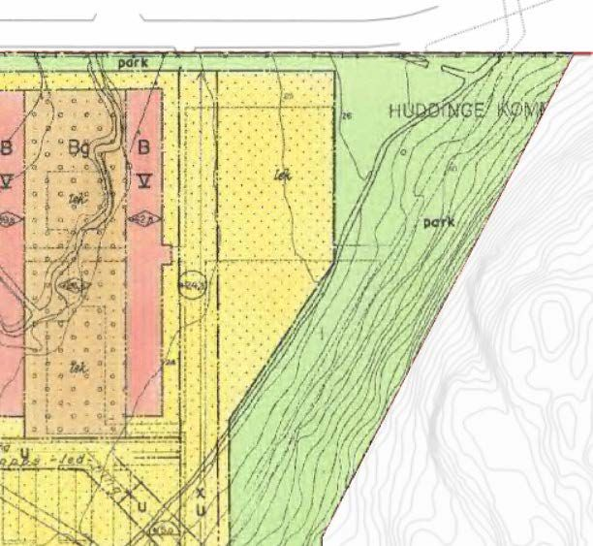
Figur 15: Befintlig detaljplan

Planbesked
Kommunstyrelsen lämnade ett positivt planbesked vid deras sammanträde den 15 maj 2024, §20 diarienummer KS-2024/337.

Planuppdrag och program för detaljplanen
Kommunstyrelsen beslöt den 2 oktober 2024 att ge kommunstyrelsens förvaltning i uppdrag att upprätta ny detaljplan för Ängsgården 1.
Projektplan togs fram 30 maj 2024 inför projektstart.
Projektet finns med i Plan för samhällsbyggnad 2024.

Översiktsplan
Detaljplanen överenstämmer med kommunens översiktsplan (ÖP 2050). I ÖP 2050 anges området som stadsutvecklingsområde för större stadsutveckling. Översiktsplanen rekommenderar att det är viktigt att vid utveckling av ny bebyggelse tillgodose en befintlig brist på mötesplatser samt upprusta befintliga utomhusmiljöer.

Utvecklingsplan
Detaljplaneområdet ingår i den kommunala Utvecklingsplan för Vårby, som anger hela Vårby gård som potentiellt förtätningsområde där aktuell fastighet särskilt pekats ut som föreslagen för bebyggelse. Tillägg av bebyggelse ska sträva efter ett mer varierat stadsliv och ett ökat kvarboende. I Vårby utvecklingsplan betonas att bebyggelsekomplettering ska ske på ett sätt som tillför nya kvaliteter till området och nytt innehåll till stadsdelen. Husens skala, variation, förhållande till varandra, fasader, bottenvåningar och offentliga rum är av särskild betydelse när Vårby utvecklas. Ett mindre tillägg kan göras i en känslig kulturmiljö med stor omsorg för detaljer och utformning. Tillkommande bebyggelse ska tillföra arkitektoniska mervärden till platsen och ska bidra till att stärka platsens identitet och igen-känningsfaktor i stadslandskapet. Vidare uttrycks i Vårby utvecklingsplan att det i dagens bostadsbestånd finns en stor brist på stora lägenheter och lägenheter för det lilla hushållet.

Övriga förutsättningar

Kommungräns
Planområdet ligger intill kommungränsen mot Stockholm stad. Infart föreslås att ske från Lammholmsbacken som ligger på Stockholmsidan av kommungränsen. Stockholm stad har tillstyrkt att de föreslagna byggnaderna kan angöras via Lammholmsbacken.

Riksintressen
Planområdet berörs av riksintresse för Totalförsvaret (influensområde för väderradar) samt riksintresse för flygplatser (MSA ytor).

Miljökvalitetsnormer

Miljökvalitetsnormer för vatten
Den del av Mälaren som tar emot vatten som avrinner från planområdet betecknas Mälaren- Rödstensfjärden. Recipienten har god ekologisk status och god kemisk ytvattenstatus med senare mål år 2027 med undantag för bromerad difenyleter, kvicksilver/kvicksilverföreningar, PFOS (perflouroktansulfonsyra och dess derivater) och tributytennföreningar.

Miljökvalitetsnormer för luft
Planområdet befinner sig inte i närheten av någon föroreningskälla som riskerar ge upphov till oacceptabel luftkvalitet. Det finns också goda förutsättningar för luft att cirkulera och instängda sektioner förekommer inte.

Miljökvalitetsnormer för buller
Enligt kommunens bullerkartläggning från 2021 så är området inte utsatt för buller i sådan omfattning att planering för bostäder skulle kunna vara olämpligt.
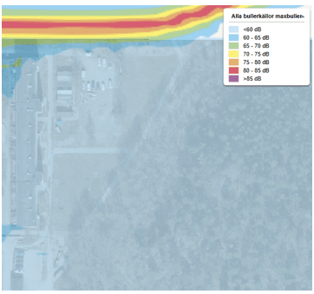
Figur 16: Redovisar utbredningen av maxbuller för alla bullerkällor utifrån Huddinge kommuns bullerkartläggning 2021.

Miljö

Mark och vegetation
Planområdet hyser inga påtagliga naturvärden och utgörs av kortklippt gräs och en grusad fotbollsplan som nyttjas som tillfälligt upplag av renoveringsmaterial. Större delen av planområdet är identifierat i Ekologiska samband i Huddinge kommun (Ekologisgruppen 2018) som livsmiljöer för nyttoinsekter med ett lägre habitatvärde i spridningsnätverket. Öster om planområdet utgörs av skog och ingår i spridningssambandet för brun guldbagge och tofsmes i söder. Skogsslänten i öster har en avkylande effekt. Längs med gång- och cykelvägen i västra delen av planområdet finns planterade träd. Dessa är dock mycket unga och faller inte in under definitionen för en biotopskyddad allé.

Rekreation och friluftsliv
Närboende har sett planområdet som en viktig social mötesplats. Här har tidigare funnits boulebana, bollplan och skridskobana för barnen på vintern. Idag finns dessa funktioner inte tillgängliga på grund av upplagsytan.

Ekosystemtjänster
Planområdet utgörs av kortklippt gräsmark samt en grusplan med låga eller inga naturvärden.

Dagvatten
En dagvattenutredning är framtagen för detaljplanen (COWI, 2025). Befintlig markanvändning beräknas leda till att 25 l/s rinner vidare från planområdet vid ett 10-årsregn. Föroreningshalter/ -mängder har beräknats genom programmet StormTac.
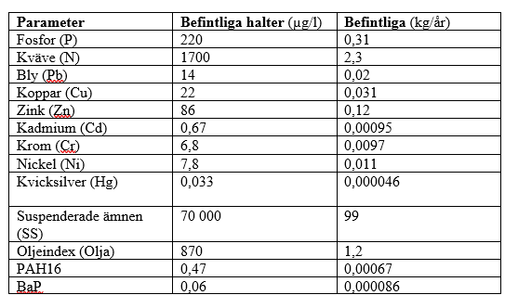
Figur 17: Föroreningshalter/-mängder från föroreningsmodell före exploatering (COWI, 2025).

Geotekniska förhållanden

Geologiska förhållanden
En kompletterande geoteknisk och miljöteknisk undersökning visar att jordlagren huvudsakligen består av fyllningsjord ovan torrskorpelera som vilar på berg. Fyllningsjorden utgörs av brunt sandigt lerigt grus eller brun humushaltig sandig siltig lera av torrskorpekaraktär. Fyllningsjordens mäktighet varierar mellan ca 0,2 och ca 1,6 m. Mäktigheten är som störst i den nordvästra delen av undersökningsområdet och som minst i den nordöstra delen.
Under fyllningsjorden finns lera. Lerskiktets mäktighet varierar mellan ca 1,6 och ca 6,1 m. Leran är i den övre delen i form av torrskorpelera. Torrskorpelerans mäktighet varierar mellan ca 1,2 och ca 3,4 m. Leran är grå eller gråbrun, varvig, rostfläckig i övre nivåer samt innehåller inslag av tunna siltskikt. Under lerskiktet finns friktionsjord. Friktionsjordens mäktighet varierar mellan ca 0,5 och ca 8 m. Mäktigheten är som störst i den södra delen av undersökningsområdet och som minst i den centrala delen. Utförd provtagning och efterföljande laboratorieanalys visar att moränen är en grusig sandig siltmorän eller en något grusig sandig lerig siltmorän. Djupet till berg varierar från ca 7,7 m till 12,6 m i de punkter där jordbergsondering utförts. Djupet är som störst i den nordvästra delen av undersökningsområdet och som minst i den sydvästra delen.

Förorenad mark
Undersökning av marken har skett vid två tillfällen. Vid det första tillfället påträffades inga föroreningar (PM Geoteknik, COWI AB, 2018). Eftersom platsen nyttjats som uppställningsplats i samband med stambyten under 2020-talet utfördes ytterligare provtagning under 2025 (PM Riskbedömning Miljöteknik, COWI AB). Vid denna undersökning påträffades Alifater >C16-C35 och Vanadin med halter något över Känslig markanvändning enligt Naturvårdsverkets generella riktvärden på den plats där bilar och byggbodar varit uppställda.
Avseende vanadin och alifatiska kolväten inom aktuell fraktion är det skydd av markmiljö som är styrande för det generella riktvärdet avseende KM (100mg/kg).
De påträffade föroreningarna är främst partikelbundna, vilket innebär en begränsad rörlighet i markprofilen. Den planerade byggnationen förväntas dessutom minska infiltrationen av nederbördsvatten och därmed även transporten av föroreningar till grundvattnet. Samtidigt kan det inte helt uteslutas att spridning sker under befintliga eller planerade markförhållanden.
Även om halterna i nuläget bedöms innebära begränsade risker för människors hälsa kvarstår en viss osäkerhet kring långsiktiga effekter för markmiljö. Enligt Naturvårdsverket vägledning 5976 (Naturvårdsverket, 2025) är det rimligt att skyddskravet på markmiljön är lika under såväl bostadshus som småvägar och lekparker inom ett nyetablerat bostadsområde.
Med anledning av detta och att massor ändå behöver avlägsnas vid grundläggning av byggnadsskäl (PM Geoteknik, COWI AB, 2025) anses det lämpligt att jord med föroreningshalter över KM schaktas bort och transporteras till en godkänd mottagningsanläggning. På så sätt samordnas byggnationens schaktning med en avhjälpande åtgärd, vilket reducerar risken över tid, minskar dubbelarbete och bidrar till en mer kostnadseffektiv och miljömässigt hållbar hantering. Den avhjälpande åtgärden ska föregås av en anmälan enligt 28 § förordningen (1998:899) om miljöfarlig verksamhet och hälsoskydd.
Av informationen som framkommit i riskbedömningen anses det inte motiverat att genomföra avgränsande provtagning före markarbetet. I stället bör provtagningen utföras i samband med åtgärden, vilket ger en bättre avgränsning av föroreningsutbredningen och säkerställer att åtgärden kan anpassas till de faktiska förhållandena.

Markradon
Området klassa som högrisk för radon (COWI, 2018).

Hydrologiska förhållanden

Hydrologiska förhållanden
Grundvattennivån har kontrollerats vid ett tillfälle (2018-11-19) och enligt mätningarna uppmättes grundvattennivån till ca +22,3, ca 2,3 m under markytan (PM Geoteknik, COWI, 2018). Ytterligare mättillfällen rekommenderas inför byggnation.
Öster om fastigheten finns en skogsbeklädd kulle som lutar brant mot Lammholmsbacken mot planområdet i väst. Marken inom planområdet är relativt flack men har en viss lutning i nordvästlig riktning mot Bäckgårdsvägen. Bäckgårdsvägen lutar i sin tur söderut.
Det finns en lågpunkt inom planområdet som kan översvämmas vid skyfall.
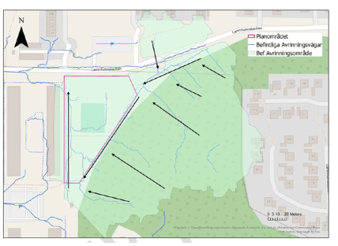
Figur 18: Befintliga avrinningsvägar, avrinningsområde som innefattar planområdet. Bildkälla: ArcGIS Pro (COWI, 2025).

Hälsa och säkerhet

Risk för ras, skred, erosion,
Planerade marknivåer överensstämmer i stort med befintliga marknivåer. Med planerad markanvändning och höjdsättning bedöms stabiliteten inte påverkas inom planområdet eller i dess närhet.
Byggnaderna förutsätts pålgrundläggas. Ytligt finns fyllningsjord och torrskorpelera. Lös lera finns med varierande mäktighet från ca 3 m djup ner till som djupast ca 6 m.
Lekplatsen utformas som en nedsänkt yta som medför schakt med upp till ca 0,5 m. Schakt blir aktuellt i befintlig fyllningsjord, vilket inte leder till några stabilitetsproblem.
En nedsänkt yta planeras vid den nya GC-vägen i norr. Nivåskillnaden kommer att uppgå till 1,0 m mellan GC-vägen och den nedsänkta ytan. Schakt för denna yta utförs i befintlig fyllningsjord ned till torrskorpelera, vilket inte kommer leda till några stabilitetsproblem permanent eller i byggskedet.
En nedsänkt yta i söder utformas på samma sätt med ca 1,0 m nivåskillnad mot omgivande mark. Det är sannolikt motsvarande jordlagerföljd här och den nedsänkta ytan leder inte till något stabilitetsproblem.

Översvämning
En skyfallskartering har utförts av COWI, 2025. Karteringen visar att en lågpunkt finns inom och strax utanför den västra delen av planområdet. Den totala volymen på lågpunkten uppgår till cirka 600 m³. På Bäckgårdsvägen, nedströms planområdet (se Figur 18), finns idag en stor lågpunkt med risk för översvämning via bland annat planområdet. En exploatering inom planområdet ska inte bidra negativt till förhållandet på Bäckgårdsvägen.
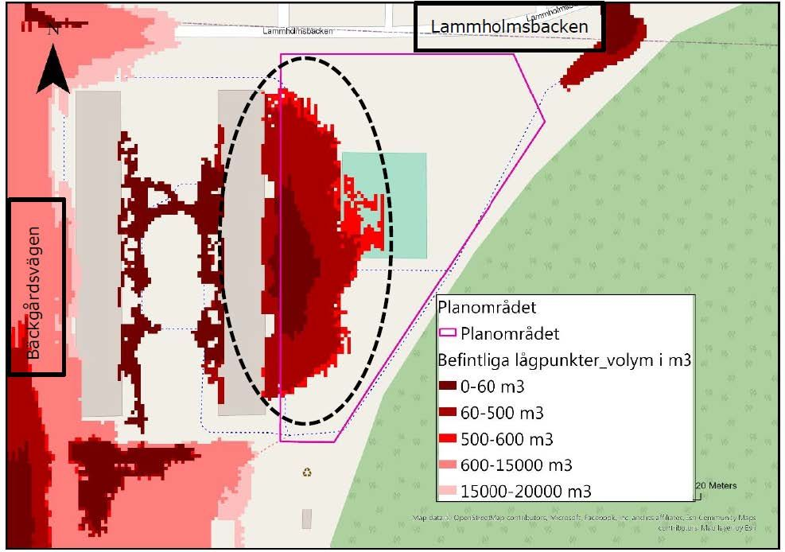
Figur 19: Befintlig lågpunkt inom och intill planområdet har ringats in. Lågpunkten har plats för ca 600 kubikmeter vatten. Väster om planområdet längs Bäckgårdsvägen finns ytterligare en stor lågpunkt med risk för översvämning.

Värmeöeffekt
Vårby Gård har en förhöjd temperatur (urban värmeeffekt) utifrån områdets höga hårdgöringsgrad och brist på svalkande grönstrukturer så som träd. Detta utgör en hälsorisk under högsommaren. Planområdet ligger dock i utkanten av Vårby gård där skogsslänten i öster har en avkylande effekt.

Kulturmiljö
Vårby Gård är utpekat i Huddinge kommuns kulturmiljöprogram som ett särskilt värdefullt kulturområde. Likt många bostadsområden som anlades under miljon-programmet, har planområdet som omfattar kvarteret Ängsgården en tydlig planstruktur som utgår från de trafiksepareringsideal som präglade samhällsplaneringen under mitten av 1900-talet. Bil-, gång- och cykelvägar undviker att korsa varandra för ökad trafiksäkerhet och enklare framfart. Området präglas av sammanbyggda bostadsområden med enhetlig utformning och volym.
Byggnaderna är uppförda i långa längor med loftgångar och utanpåliggande trapphus. Byggnaderna uppfördes under en kort tidsperiod vilket gör att området präglas av en sammanhållen och homogen karaktär. Rött fasadtegel är det dominerande fasadmaterialet som visuellt knyter ihop området.
Stadsbild och landskapsbild
Kvarteret Ängsgården uppfördes mellan 1972–1973 och var en del av miljonprogrammet genom Vårby gård, vilket innebar att ett helt nytt bostadsområde blev till under loppet av bara tre år. Bebyggelsen utgörs företrädelsevis av flerbostadshus i tre till fem våningar. Bostadshusen utgörs i hög grad av långsmala byggnadskroppar luftigt placerade parallellt i främst nord-sydlig riktning. Byggnaderna är uppförda med loftgångar och utanpåliggande trapphus. Byggnaderna uppfördes under en kort tidsperiod vilket gör att området präglas av en sammanhållen karaktär. Mellan områdets bostadshus finns mycket grönska såsom träd, buskar och gräsmattor men även större asfalterade ytor liksom parkeringsplatser och trottoarer.

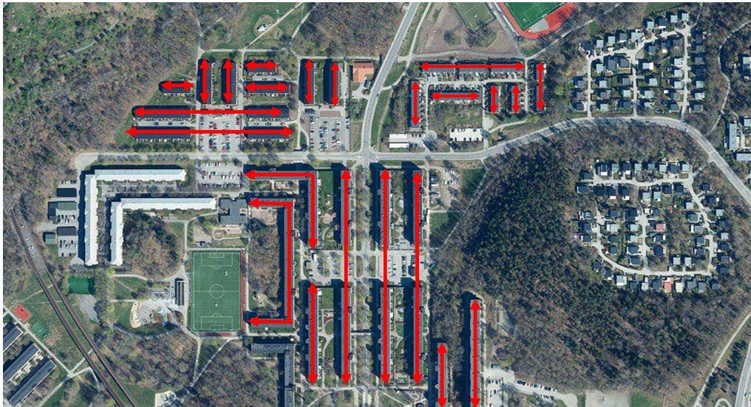
Figur 20: Befintlig bebyggelsestruktur i närområdet
Områdets strikta struktur innebär att det inom området finns långa obrutna siktlinjer som ses som värdefulla.
Området präglas av de trafiksepareringsideal som präglade samhällsplaneringen under mitten av 1900-talet. Bil-, gång- och cykelvägar undviker att korsa varandra för ökad trafiksäkerhet och enklare framfart.
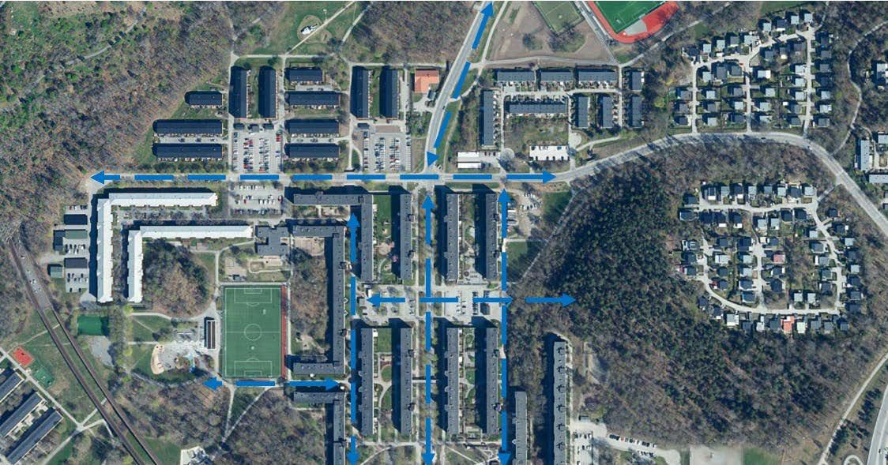
Figur 21: Siktlinjer i närområdet
Planområdet ligger vid kommungränsen mellan Stockholm stad och Huddinge kommun. Befintlig bebyggelse i Vårberg på Stockholm sidan av kommungränsen har en varierad typologi och är till största delen uppförd i slutet av 1960-talet. Bebyggelsen i Vårby gård har en homogen bebyggelsestruktur och är uppbyggd i början av 1970-talet.
Stockholm stad har påbörjat en ny bebyggelseutveckling bestående av kvarter och lameller längs med Vårbergsvägen.
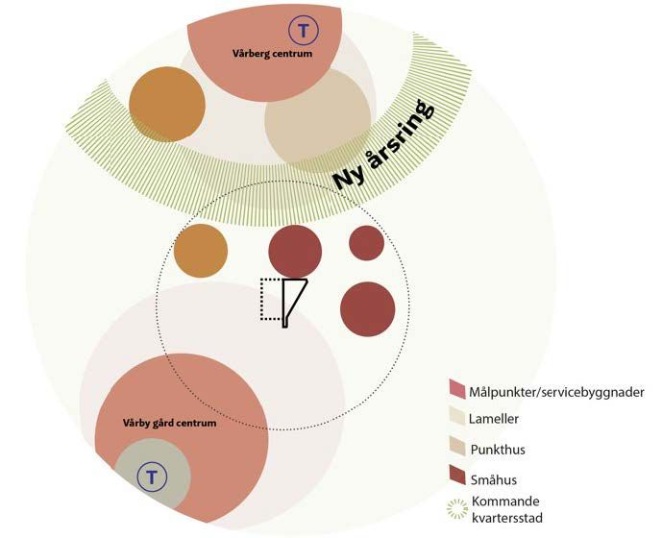
Figur 22: Årsringar stadsmiljö

Offentlig service
Inom 350 meter från planområdet så finns två fristående förskolor, en kommunal förskola samt en kommunal grundskola.

Kommersiell service
Planområdet ligger inom 500 meter från Vårby gårds centrum som har både handel och service. I Vårby gårds centrum finns även Vårby gårds tunnelbana som möjliggör goda kommunikationer mot Stockholm innerstad.

Arbetsplatser
Det finns inga arbetsplatser idag inom planområdet. Men det finns mindre kontor och kommersiella lokaler i närområdet.

Trafik

Gatustruktur
Planområdet kan nås via Bäckgårdsvägen. I norr finns idag en temporär infart för byggtrafik från Lammholmsbacken.
För cyklister eller gående kan planområdet nås via Svanholmsgången om man kommer från Skärholmen eller från Vårberg över Lammholmsbacken. Från tunnelbanan kan man gå norrut och nå planområdet via parallella gångstråk från Bäckgårdsvägen.
Inom planområdet finns en mindre gångväg horisontellt över gräsytan.
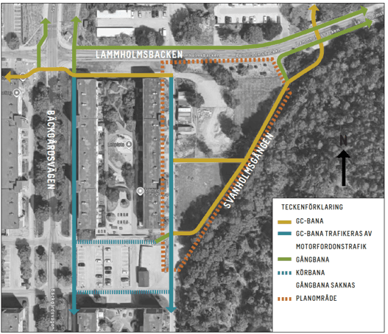
Figur 23: Befintlig gatustruktur

Gång- och cykeltrafik
Gång- och cykelnätet är ett arv av SCAFT-planeringen och är till stora delar helt separerat från vägnätet. Utmed Lammholmsbacken finns 1,8–2,0 meter breda gångbanor. På Lammholmsbackens södra sida löper en trafikseparerad och kombinerad gång- och cykelbana som är 3 meter bred. Stråket kopplar idag till Svanholmsgången som korsar Lammholmsbacken genom en planskild korsning. Kopplingen innebär en lång omväg för gående och cyklister. Det trafikseparerade systemet kan upplevas som svårorienterat för förstagångsbesökare.
Utmed en stor del av befintlig bebyggelse finns kombinerade gång- och cykelbanor som är skyltade med C3, motortrafik förbjuden. På flera ställen finns bommar för att hindra motorfordonstrafiken. Trots reglering och fysiska hinder fungerar gång- och cykelbanorna som informella gångfartsområden och trafikeras även av motorfordonstrafik för att angöra till portar.

Kollektivtrafik
Cirka 550 meter från planområdet finns tunnelbanestation Vårby gård som trafikeras av tunnelbanans röda linje 13 mellan Norsborg och Ropsten. En resa med tunnelbanan från Vårby gård till T-Centralen tar cirka 27 minuter. I området finns även busstrafik och närmsta hållplats är Svanholmsvägen. Med buss 740 nås bytespunkter som Vårby gård, Vårberg, Skärholmen och Flemingsbergs station.

Biltrafik
Norr om planområdet går Lammholmsbacken som har Stockholms stad som väghållare. Lammholmsbacken korsars av Bäckgårdsvägen som tillhör Huddinge kommun, norr om Lammholmsbacken byter Bäckgårdsvägen namn till Svanholmsvägen där Stockholms stad är väghållare.
Vägnätet omkring planområdet präglas likt övriga trafiksystemet av SCAFT-planeringen. Lammholmsbacken och Bäckgårdsvägen har uppsamlande funktioner och ansluter till det övergripande vägnätet i form av Skärholmsvägen respektive Vårbergsvägen. Körbanorna bedöms som överdimensionerade (8,0 meter) och framkomligheten är generellt god. Intill in- och utfarten till planområdet och befintlig bebyggelse finns idag en hastighetssäkring i form av upphöjning.
Intill planområdet finns ett gång- och cykelstråk som är 3,25 meter brett. Gång och cykelbanan har en tillfällig grusad anslutning mot Lammholmsbacken som lutar cirka 10 procent, anslutningen har tillkommit för den tillfälliga etableringsytan.
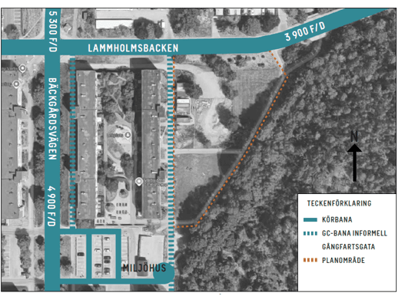
Figur 24: Befintlig gatustruktur

Konsekvenser

Fastigheter och rättigheter
Huge ska förvärva den del av kommunens fastighet Vårby gård 1:1 som i den nya detaljplanen läggs ut som kvartersmark.

Miljö

Undersökning om betydande miljöpåverkan
Planområdet omfattas av riksintresse för Totalförsvaret (influensområde för väderradar) samt riksintresse för flygplatser (MSA ytor) men bedöms inte påverka dessa negativt. Vidare ligger detaljplanen inom Östra Mälarens sekundära vattenskyddsområde och recipienten är Mälaren- Rödstensfjärden som har god ekologisk status men uppnår ej god kemisk ytvattenstatus.
Planområdet hyser inga påtagliga naturvärden och utgörs av kortklippt gräs och en grusad fotbollsplan som nyttjas som tillfälligt upplag av renoveringsmaterial.
Vårby Gård har en urban värmeeffekt utifrån områdets höga hårdgöringsgrad och brist på svalkande grönstrukturer så som träd. Planen föreslår att träd planteras på innergården för att förbättra mikroklimatet.
Förtätningen av området med tillägg av bostäder ligger i linje med intentionerna för både Översiktsplan och Utvecklingsplan för Vårby.
Planförslaget förväntas tillföra en tryggare miljö med genomtänkta gårdsmiljöer och materialval. Den planerade bebyggelsen ska också beakta områdets kulturmiljövärden.
Hanteringen av dagvatten och skyfall bedöms vara möjlig inom planområdet givet att skyfallsåtgärderna genomförs. Åtgärderna förväntas minska vattenföroreningar och underlätta uppfyllandet av miljökvalitetsnormer i recipienterna.
Bullerutredningen visar att riktvärdena uppfylls enligt trafikbullerförordningen utan behov av ytterligare åtgärder eller tekniska lösningar. Provtagning visar att inga halter över Känslig Markanvändning (KM) påträffas inom planområdet.
Kommunen gör den sammanvägda bedömningen att detaljplanen inte bedöms ge upphov till betydande miljöpåverkan. Bedömningen har gjorts med beaktande av kriterierna i 5 § och 10–13 § miljöbedömningsförordningen.
En strategisk miljöbedömning, enligt 6 kap 3 § miljöbalken behöver därför inte genomföras och en miljökonsekvensbeskrivning (MKB) inte upprättas för detaljplanen.

Miljökvalitetsnormer för vatten
Belastningen på recipienten från planområdet bedöms med föreslagen hantering att sjunka till under befintliga nivåer. Ingen negativ påverkan på Rödstensfjärden förväntas från detaljplanen. Se vidare under avsnittet dagvatten för mer information.

Miljökvalitetsnormer för buller
Planområdet ligger inbäddat mellan natur och husfasader. Närmsta bullerkälla utgörs av Lammholmsbacken norr om området, Bullerutredningen (Sweco 2025) visar på att vägen inte genererar buller som utgör ett hinder för planläggning av bostäder och anläggning av uteplatser. De beräknade ekvivalenta ljudnivåerna vid fasaden uppgår till högst 60 dBA för prognosåret 2040, samt maximala ljudnivåer upp till 74 dBA.
Befintlig bebyggelse bedöms inte påverkas av tillkommande trafikrörelser mer än mycket marginellt jämfört med dagens situation.
En gemensam uteplats planeras på gården som är tillgänglig för såväl hus A som hus B och denna klarar kraven om 50 dBA ekvivalent ljudnivå och 70 dBA maximal ljudnivå.

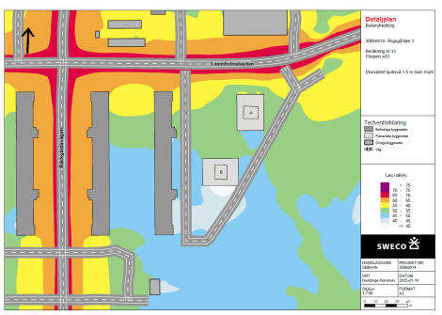
Figur 25: Ekvivalent ljudnivå 1,5 meter över mark (Sweco, 2025). Den utritade vägen öster om hus A och B är en gång- och cykelväg. Väster om hus A och B planeras ett gångfartsområde.
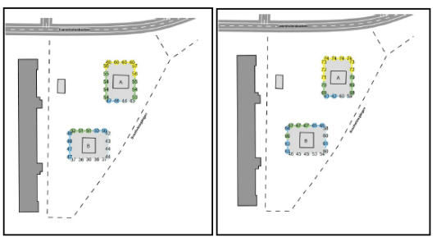
Figur 26: Högsta ekvivalent och maximal fasadnivå vid fasad på något plan för hus A och B. (Sweco, 2025).

Dagvatten
För att inte öka utflödet från planområdet efter exploatering, då det finns begränsningar i nedströms ledningsnät, krävs att dagvattnet fördröjs. Erforderlig fördröjningsvolym beräknades med rationella metoden till 72 m³. Utloppet från planområdet behöver begränsas till 25 l/s vilket motsvara avrinning med befintlig markanvändning vid ett 10-årsregn utan klimatfaktor (COWI, 2025).
För att inte påverka recipienten Rödstensfjärden negativt har föroreningsberäkningar utförts (COWI, 2025). Utan rening kommer planområdet leda till ett ökat utsläpp av föroreningar kopplat till dagvatten. Biofilteranläggningar planeras därför inom planområdet. Biofilter kännetecknas av en nedsänkt filterbädd med underliggande dränskikt samt ett bräddöverfall för förbiledning av höga flöden. Biofiltret renar dagvattnet genom att låta den perkolera genom (ofta sandbaserade) filtermedier.

Som tabellen visar kommer den årliga belastningen på recipienten inte att öka när biofilteranläggningarna som planeras inom planområdet medräknas.
Detaljplanen bedöms följa skyddsföreskrifterna för Östra Mälarens vattenskyddsområde.
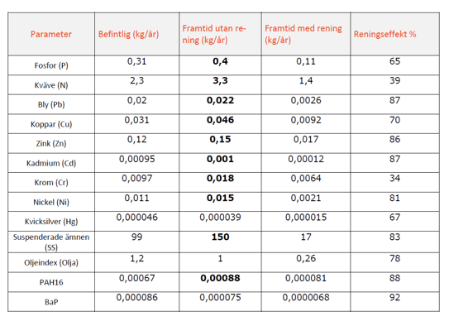
Figur 27: Resulterade föroreningshalter (μg/l) från föroreningsmodell före och efter exploatering med och utan rening i biofilteranläggning. Fetmarkerade värden överstiger befintliga halter. När filteranläggningarna medräknas sker dock en minskad belastning (COWI, 2025).
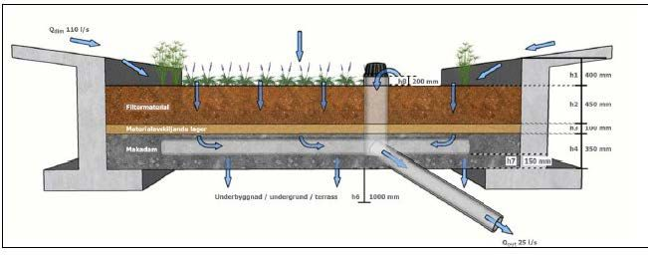
Figur 28: Föreslagen biofilteranläggning (COWI, 2025).
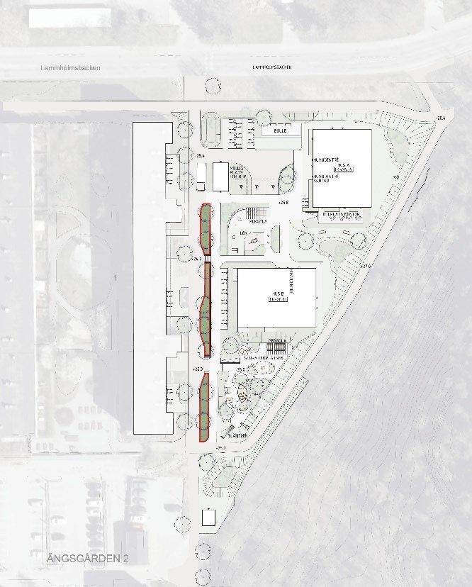
Figur 29: Föreslagen placering av biofilteranläggningar.

Geotekniska förhållanden

Geologiska förhållanden
Byggnader som uppförs inom planområdet behöver beakta den befintliga lerans låga skjuvfasthet och sättningskänslighet.

Markradon
Det bedöms inte krävas anpassningar av byggnader utifrån radonhalten i marken. Byggnader bör uppföras radonsäkert.

Hydrologiska förhållanden

Hydrologiska förhållanden
Framtida avrinningsförhållande kommer i stort sett följa efter dagens förhållanden. Lokalt omhändertagandevatten genom perkolation försvåras av lerlagret på platsen.

Hälsa och säkerhet

Översvämning
En skyfallsanalys (COWI, 2025) gjordes med hjälp av det hydrodynamiska modellverktyget i SCALGO live. Som input i verktyget användes ett CDS regn med 6 timmars varaktighet för 100-årsregn inklusive 1,4 klimatfaktor. För att analysera skyfallssituationen för efter exploatering justerades markanvändningen inom planområdet till dränerad asfaltyta och tak. Marknivåerna inom planområdet justerades i SCALGO Live enligt föreslagen utformning
Eftersom planområdet vid skyfall tar emot vatten från naturmarken ifrån öst så behöver tillräckliga översvämningsytor finnas för både naturmarken och vatten som faller inom planområdet.
För att säkerställa detta att ingen försämring för bebyggelsen inom, intill planområdet eller nedströms planområdet behöver den befintliga lågpunkten med 600 m³ volym bevaras och den framtida höjdsättningen inom planområdet ska inte leda till att denna volym minskas. Utöver detta behöver skyfallsytor med motsvarande 350 m³ volym tillskapas inom planområdet.
Figuren nedan visar att efter exploatering kommer summan av tillgängliga volymen inom planområdet inklusive tidigare nämnda lågpunkten att gå upp till 950 m³. På så sätt kommer planförslaget inte innebära högre översvämningsrisker för Bäckgårdsvägen.
Då det, vid händelse av skyfall, finns risk för att den primära räddningsvägen blir delvis oframkomlig har en analys utförts i Trafikutredningen (Sweco, 2025). Med utgångspunkt från bedömningen i dagvatten- och skyfallsutredningen så bedöms det finnas framkomliga vägar även vid extrema regnhändelser.
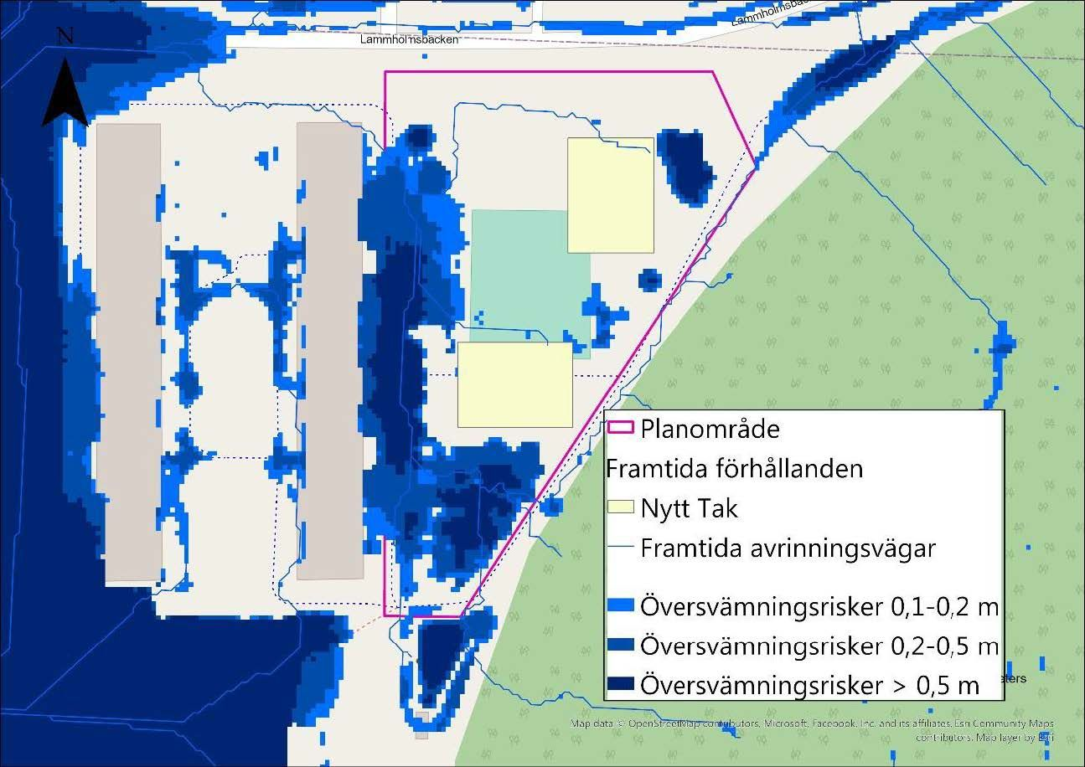
Figur 30: Lågpunkten inom och strax väster om planområde med tidigare 600 kubikmeter volym får en större kapacitet, upp till 950 kubikmeter, efter höjdsättning enligt förslaget. Räddningsvägar vid händelse av skyfall (Sweco, 2025).
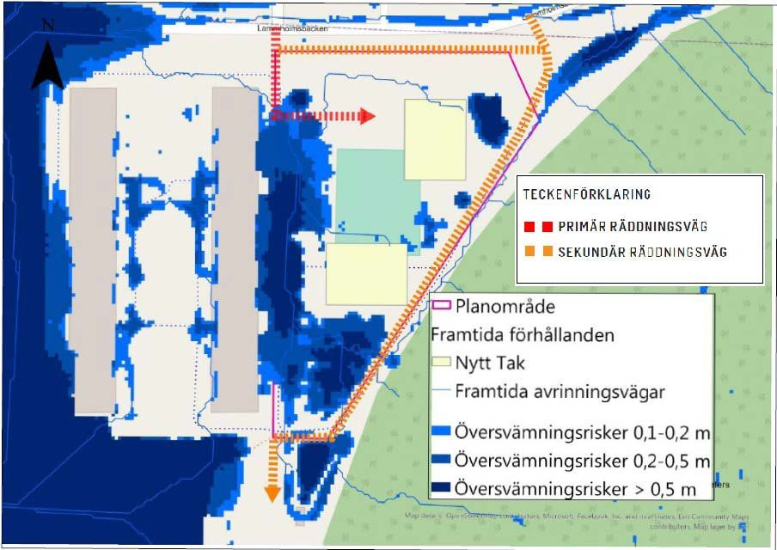
Figur 31: Räddningsvägar vid händelse av skyfall (Sweco, 2025).
Räddningsvägar vid händelse av skyfall (Sweco, 2025).

Klimatanpassning
Den planerade nedsänkta ytan i södra delen av planområdet kan kräva förstärkningar i slänter med tanke på att skjuvfastheten i leran är låg och byggnader anläggs intill vilket skapar tyngd på lerlagret.
Värmeöar finns inom Vårby Gård. Detaljplanens närhet till naturområdet direkt i öst minskar den effekten. Inom planen kommer flera nya träd att planteras som i mindre omfattning minskar påverkan från värme.

Klimatpåverkan/Utsläpp av växthusgaser
De två byggnaderna föreslås byggas med trästomme av fastighetsägaren vilket har potential att minska klimatavtrycket från byggnationerna. Uppvärmning kommer ske genom fjärrvärme. Ingen losshållning av berg bedöms krävas vilket begränsar behovet av lastbilstransporter. Planen ligger inom 500 meter från en tunnelbanestation (Vårby Gård). Detta ger förutsättningar för att minska på biltrafik till och från planområdet.

Bebyggelse

Ljusförhållanden
Den tilltänkta bebyggelsen har viss påverkan på befintlig bebyggelse under förmiddagarna. Påverkan bedöms dock som liten och under en begränsad tid.
Planbeskrivning, Ängsgården 46 (48)
Sammantaget bedöms skuggpåverkan som planerad bebyggelse medför på befintlig bebyggelse vara en rimlig konsekvens av detaljplanens genomförande.

Stadsbild och landskapsbild
Planförslaget kommer delvis att göra avsteg från den befintliga stadsstrukturen i Vårby gård. Övrig bebyggelse i Vårby gård är orienterad i nord-sydlig riktning, hus B föreslås ligga i en öst-västlig riktning. Denna avvägning har gjorts för att minska negativ påverkan hos befintliga bostäder på Ängsgården 1. Då planområdet är beläget i utkanten av det i övrigt sammanhållna bostadsområdet så bedöms avsteg kunna göras utan att påtagligt påverka den stadsstrukturen.
Bebyggelsens höjder är anpassade utifrån bergets och befintlig bebyggelses topografi och den sammanvägda bedömningen är att förslaget samspelar på ett positivt sätt med platsens topografiska förutsättningar.

Social hållbarhet
En socialkonsekvensanalys och en barnkonsekvensanalys har tagits fram (Sweco 2025-01-25).
De övergripande konsekvenserna av planförslaget för barn, unga och övriga boende bedöms som positiva utifrån kommunens huvudområden för social hållbarhet. Cykelparkeringar, grönska, boulebana och lekplatser bedöms gynna barn och vuxna i hela området. Avskaffandet av grusplanen bedöms inte få negativa effekter för barn och unga då behovet av bollplaner i området är uppfyllt.
Avseende placeringen av punkthusen och hushöjder bedöms konsekvenserna av planförslaget, enligt den sociala konsekvensanalysen, som delvis negativa. Båda huskropparna riskerar att skymma utsikten för de boende på Bäckgårdsvägen 38 och 40. Särskilt placeringen av Hus B bedöms ge negativa konsekvenser på solljus och utsikt mot skogskullen i öst för de boende på Bäckgårdsvägen 38. De närboendes synpunkter och den sociala konsekvensanalysen har inneburit att planförslagets fotavtryck har justerats från att ha långsida till att ha kortsida mot befintlig bebyggelse. Detta för att minska tillkommande byggnaders påverkan på befintliga bostäder.
Ur ett äldreperspektiv så bedöms detaljplanen leda till förbättringar i form av ökad trygghet och säkerhet i och med att platsen blir mer upplyst och det finns fler fönster mot befintliga och tillkommande gång- och cykelvägar. Ett utökad utbud av lägenheter i varierande storlek bedöms också kunna leda till att fler vill bo kvar inom stadsdelen. En attraktiv gårdsmiljö bidrar till att skapa mötesplatser, vilket bedöms positivt för samtliga målgrupper.
De övergripande konsekvenserna av planförslaget för befintligt och tillkommande boende bedöms som positiva gällande social hållbarhet.

Utvecklingsplan för Vårby
Projektet överensstämmer med ambitionerna i utvecklingsplanen, men den frångår rekommenderad våningshöjd på fyra till sex våningar.

Kulturmiljö
Detaljplanen föreslår att uppföra två punkthus vilket är ett avsteg från de långsträckta loftgångshus som nästintill helt dominerar Vårby gård.
Däremot hämtar byggnadsförslagets gestaltning och utseende inspiration från omgivande bebyggelse, detta i så väl materialval som kulör och dekorativa detaljer. Sammantaget bedöms förslaget ta hänsyn till befintliga kulturmiljövärden, underordna sig platsens topografiska förutsättningar såväl som befintliga karaktärsdrag. Ytor för rekreation försvinner delvis i och med ny bebyggelse men det bedöms inte påverka kulturmiljön som helhet. Förslaget bedöms vara väl anpassat till rådande formspråk, materialval och färgsättning i området.

Riksintresse
Detaljplanen bedöms inte åsamka någon påverkan på riksintressen.

Trafik

Gatustruktur
Befintlig gång- och cykelväg kommer att omvandlas till en gata som föreslås regleras som gångfartsområde. Detta går emot den tydliga trafikseparering som annars gäller i Vårby gård. Trots reglering och fysiska hinder fungerar gång- och cykelbanan som informella gångfartsområden och trafikeras av alla trafikslag, inklusive motorfordonstrafik i dagsläget. Att skapa ett väl utformat gångfartsområde kan öka tryggheten för de gående och skapa ett tydligare gaturum.
Då den befintliga in- och utfarten lutar cirka 8–10 % så bör en översyn av höjdsättningen göras i detaljprojekteringen för att minska lutningen där max 5 % bör eftersträvas. I detta tidiga skede har det konstaterats att en justering av höjdsättningen kan innebära konsekvenser på dagvatten-hanteringen, skyfallssituationen, lutningar på gång- och cykelbanor samt bakfall mot hus.

Gång- och cykeltrafik
Förslaget innebär en ny gen koppling mellan befintligt gång- och cykelstråk väster om planområdet och den planskilda passagen som korsar Lammholmsbacken. Gång- och cykelbanan föreslås förläggas norr om planområdet mellan ny bebyggelse och Lammholmsbacken. Den nya gång- och cykelbanan föreslås höjdsättas med en jämn lutning om 5 %.
Den nya gatan utformas med lokala avsmalningar och möblering för att säkerställa låga hastigheter som skapar en säker trafikmiljö för såväl små som stora. Den nya utformningen ska underlätta för gående och cyklister att möta ett motordrivet fordon och motverka genomfartstrafik som idag förekommer.
Det x-område (område som skall vara tillgängligt för allmän gångtrafik) som finns i befintlig plan föreslås inte ersättas med ett nytt x-område i föreslagen detaljplan. Dels har det aldrig genomförts något servitut för x-området och dels så är det inte lämpligt att peka ut ett föreslaget gångfartsområde som ett område som skall vara tillgängligt för allmän gångtrafik.

Kollektivtrafik
Kollektivtrafiken påverkas inte av planförslaget. Den planerade exploateringen får god tillgång till kollektivtrafik med tunnelbanans röda linje i Vårby gård samt busstrafik mellan Huddinge station och Kungens kurva.

Biltrafik
Planförslaget bedöms generera små trafikrörelser.
Längs med det nya gångfartsområdet så ska det främst ske angöring samt föreslagna parkering för rörelsenedsatta (RHP). All annan parkering sker i befintliga garage längs med Bäckgårdsvägen. Totalt bedöms detaljplanen generera 100 trafikrörelser, främst då längs Bäckgårdsvägen.

Trafiksäkerhet
Det kommer vara viktigt att utforma gatan på ett bra sätt för att tydliggöra att trafiken skall anpassas till de gåendes villkor och kunna reglera som gångfartsområde. Detta föreslås ske genom:
• Lokala avsmalningar för att motverka genomfartstrafik och bidra till låga hastigheter.
• Skapa en tydlig entré till gångfartsområdet med till exempel avsmalning.
• Programmering av möblering och grönska för vistelse i gaturummet och bryta siktlinjer för fordonstrafiken.
• En nivå på hela markytan (inga kantstenar) som skapar zonering.
• Öppna för tvärgående rörelsemönster. Möblering och planteringsytor bör ej utgöra barriärer.
• Undvik parkering längs gångfartsområdet.

Administrativa frågor
Detaljplanen har tagits fram av samhällsbyggnadsavdelningen under ledning av plansektionen och i samarbete med mark- och exploateringssektionen, trafik- och landskapssektionen.

Tove Söder

Planarkitekt

